西方美术史复习整理

2013.6 by boundin

Images added by David

【**作品名** 和其他时期的关系】

**爱琴艺术**

1. 时间：BC3000 – BC1200
2. 特点：
3. 基克拉迪艺术(Cycladic Art)：（雕塑）没有文字，属于铜器时代，高度简约的样式，明快和简洁，除鼻子其他五官抹去，瘦长扁平，平面化，平滑的轮廓和利用凹线来表达身体结构的细节，神秘的含义，构成性装饰风格，有性别特征，女性雕像明显多于男性雕像

代表作：

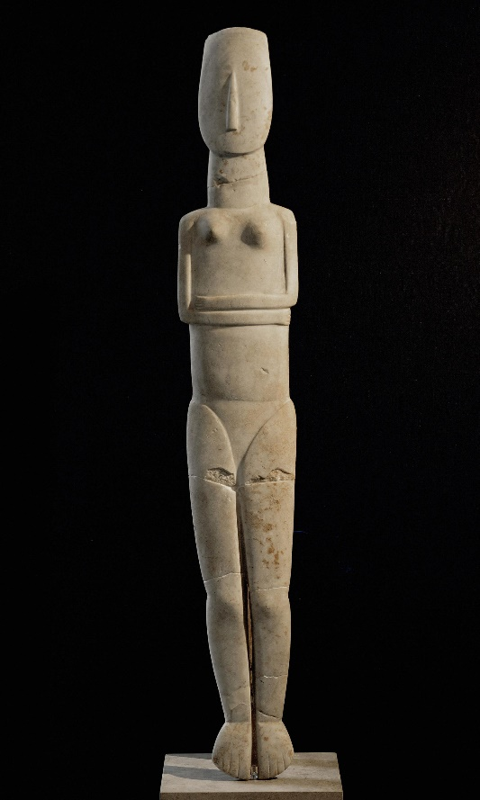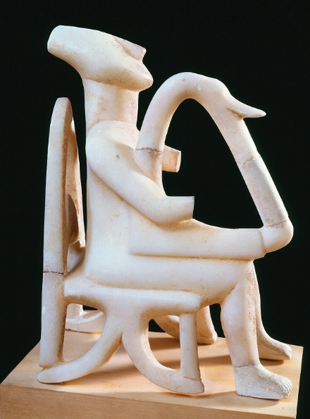

**《阿莫尔戈斯岛的女性偶像》 《弹竖琴者》**

1. 米诺斯艺术(Minos Art)：（**壁画**）[米诺斯王宫]，线条流畅，色彩明亮迷人，写实，装饰性的人物和图案，和埃及艺术有关，乐观天性的艺术，不是宗教教义和赞美统治，美的喜悦感受，捕捉动态中的美，女性皮肤比男性浅，侧面像主要地位，侧面像主要地位+正面的一只眼睛，自然中汲取灵感，写实而简约

代表作：**《巴黎女郎》**

**《公牛之舞》**

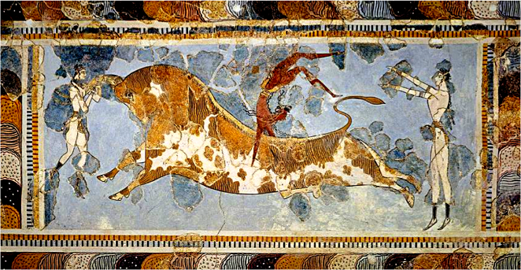

**《海豚》**

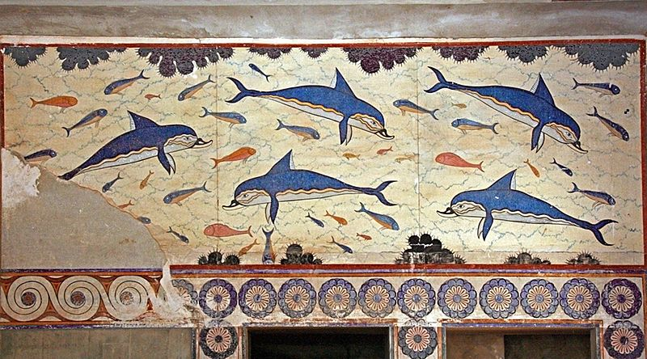

1. 迈锡尼艺术(Mycenaean Art)：（建筑+金器）建筑有军事防御目的，造型简洁明快，粗壮有力；金器皿浮雕典雅精美，富有生活气息场面生动，写实发挥，解剖关系处理得精确，背景自然优美，对人与自然的敏锐观察和非同寻常的金属工艺水平，对后来古希腊雕塑艺术产生巨大影响，装饰性效果

代表作：**《狮子门》**

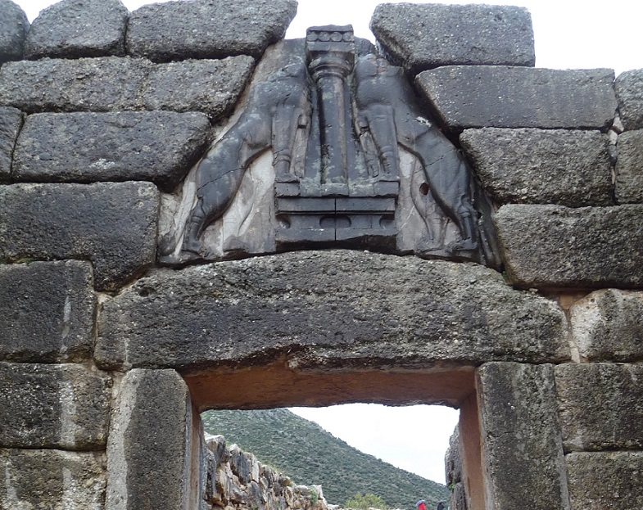

**《华菲奥的金杯》（一对）**

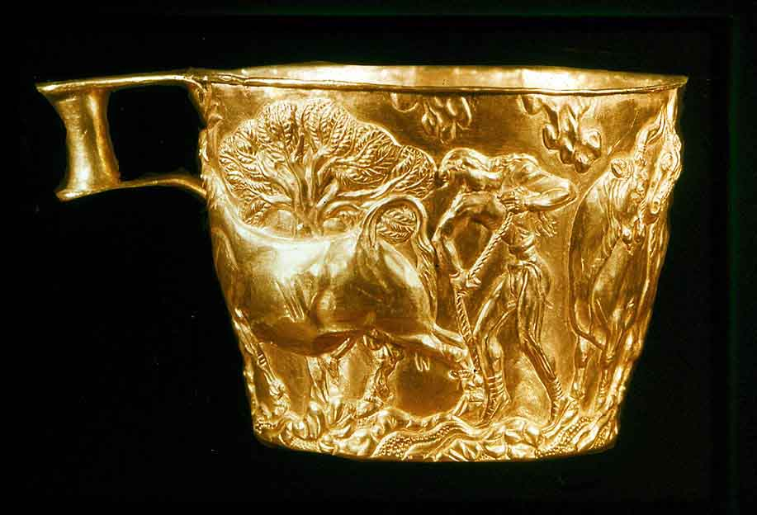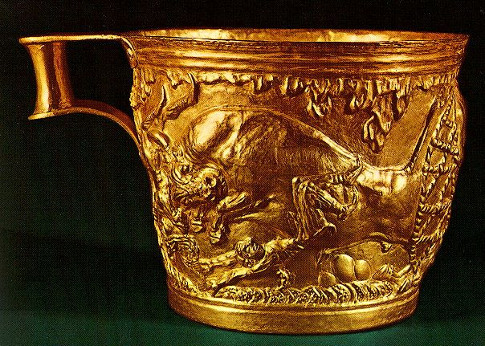

**古希腊艺术**

1. 时间：BC800-BC146
2. 特点：
3. 城邦国家政体：民主色彩，创造精神，活泼开朗，自由自在

艺术：健康，乐天，完美

1. 对人体健美的态度和认识（裸体竞技）：对人体美的领悟和表现有惊人的高度
2. 对神：把神看作凡人一样有血有肉，人的面貌和感情，不像后来西方人对神顶礼膜拜，和超自然和宗教神秘感的近东艺术不同
3. 艺术家：个性张扬
4. 自然环境宜人
5. 分类
6. 建筑[雅典卫城]
7. 多利克式：**巴特农神殿**（象牙黄金雅典娜女神，多利克柱，檐壁爱奥尼亚浮雕带，贮藏祭祀器皿，内部朴素）
8. 爱奥尼亚式：**胜利女神殿**

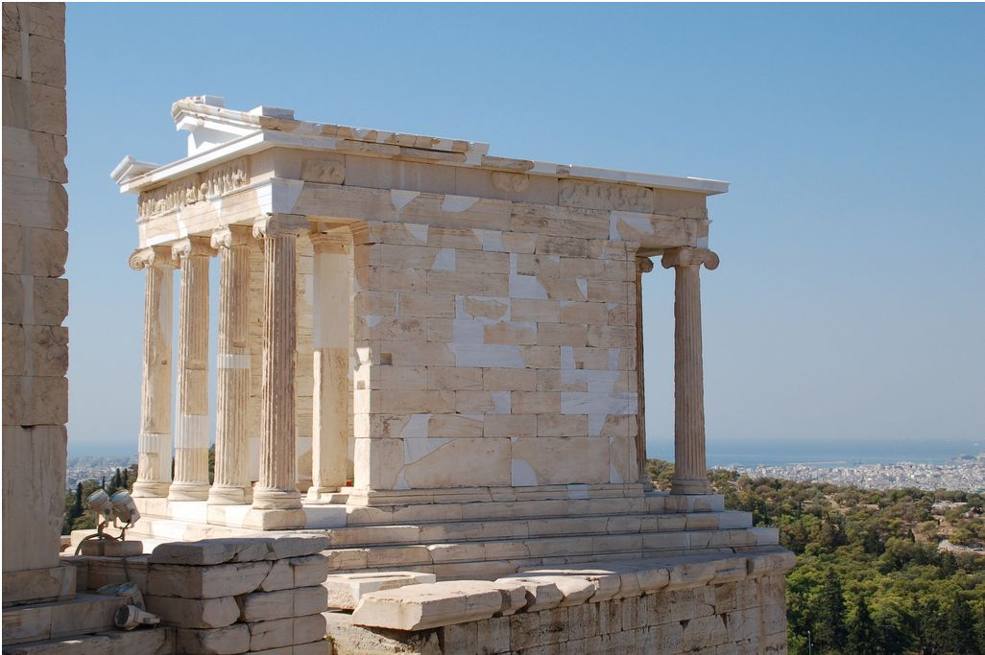

**厄瑞克修姆神殿**（最后完成，复杂生动，精致完美的细节装饰，六个女神柱，姿态轻盈，形象端庄）

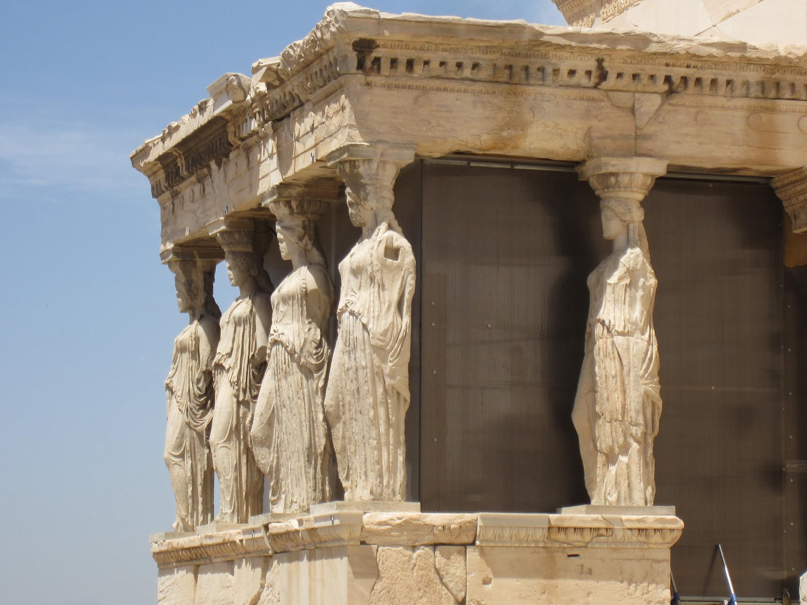

1. 科林斯式：**宙斯神殿**，后罗马帝国广泛采用，意大利极为流行

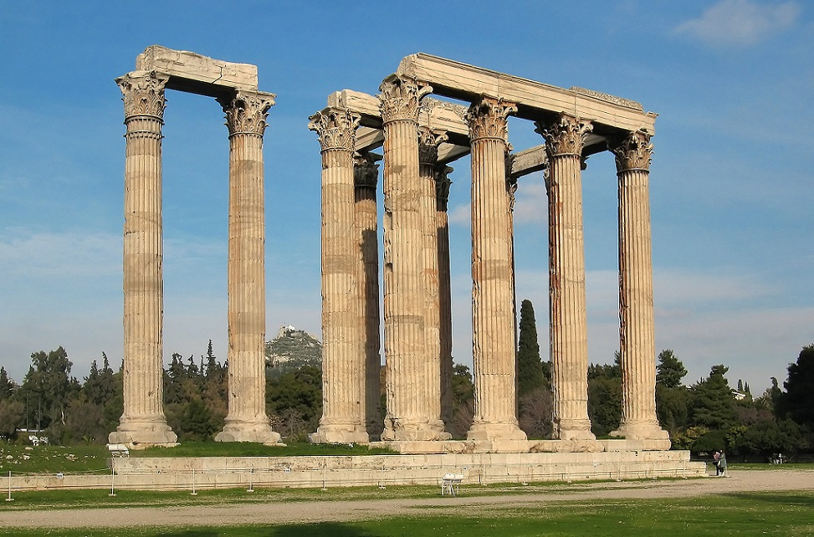

1. 雕刻
2. 古风时期：埃及雕像正面法则，人物正面直立，左脚向前但生硬，古风的微笑，着色衣纹头发风格化，有裸体立像，逐渐摆脱古埃及模式产生更具有生命感的真实

代表作：**少年立像**，**少女立像**

1. 古典时期：摆脱古风时期的拘束和装饰，产生写实而立像的人体雕像

* 初期：风格化→个性化，人物肌体和骨骼更加真实，中性的更趋于自然主义的表情，身体扭动；古风时期的拙朴→更具生命力，准确，均衡，安定，理想化

代表作：**《克里提俄斯的男孩》**

[米隆]**《掷铁饼者》**（抛出的一刹那，强烈动感，固定的动作表现动态，改变了直立的程式）

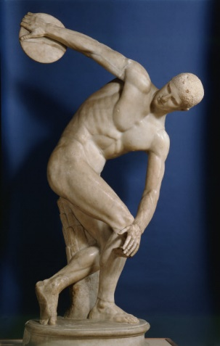

* 盛期：

[波利克里托斯]：对人体结构的新探索，头:身=1:7，解决重心和动态的关系，准确自然优美，形式方面的探索略少感情；代表作：**《持矛者》**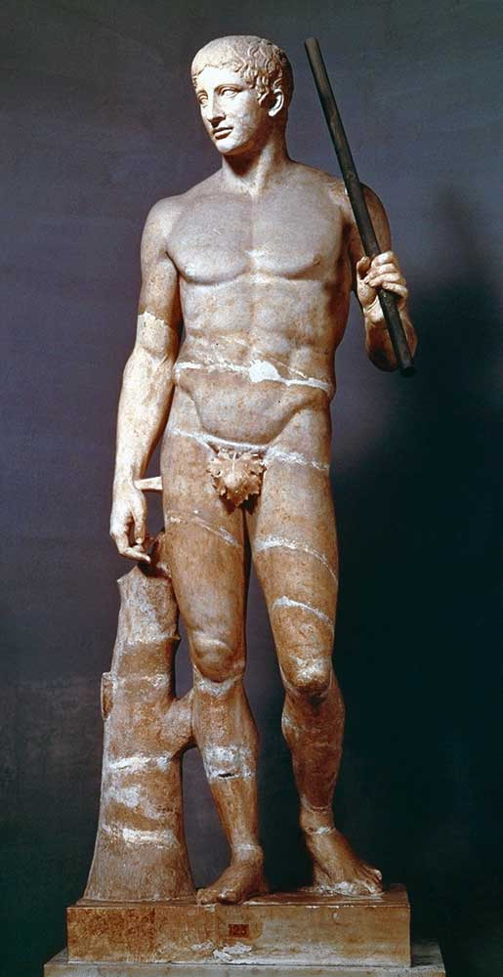

**《束发带的青年》**

[菲狄亚斯]：主持设计雅典卫城，大量雕刻和装饰浮雕，**《命运三女神》**（切合山墙，曲线优美，姿态优雅自然，衣着柔美充满变化，人体起伏，活力和生机）

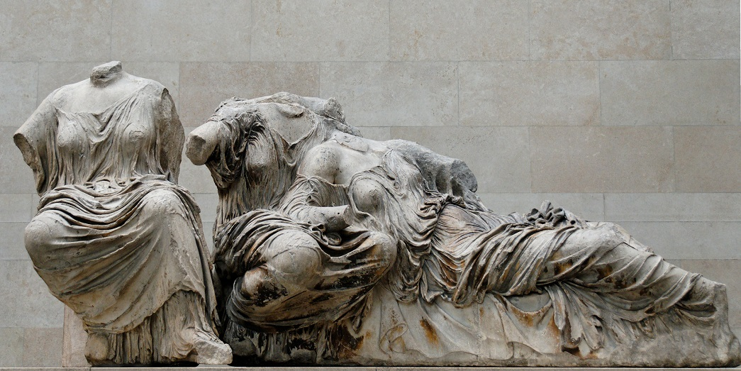

* 后期：侧重个性，人的感情，生活的情趣，内在的激情，[普拉克希特列斯]：传说中的人物+日常生活气息结合，风格柔美细腻，不是神的英雄品质，人性的情趣

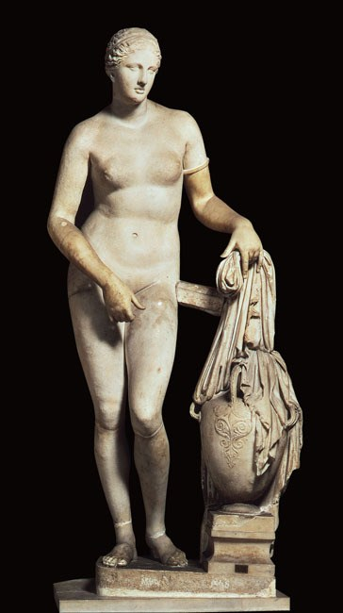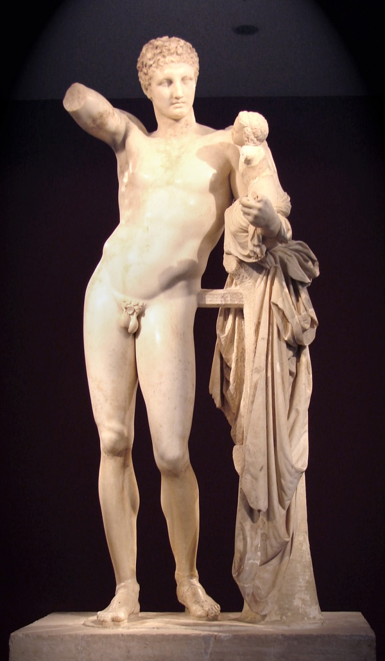

**《尼多斯的阿芙洛狄忒》 《赫尔墨斯和婴儿酒神》**

* 晚期：希腊长期战争，日渐衰败的现实，不再多是胜利的喜悦，有沉思痛苦，人物的复杂，微妙的内心；[利西普斯]：人体美的新标准1:8，**《休息的赫拉克勒斯》**（放松形态，无限力量）

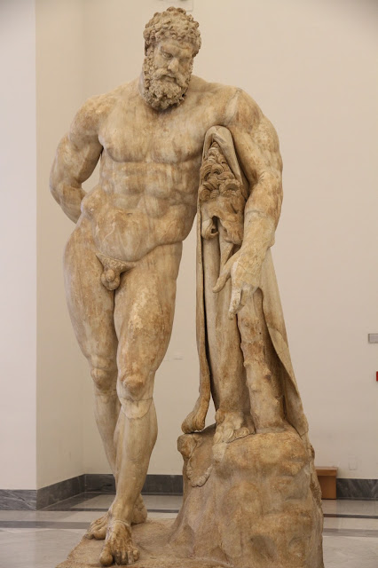

1. 希腊化时期：亚历山大征服希腊各城邦建立亚历山大帝国，希腊文化向东传播

代表作：**《萨摩色雷斯的胜利女神》**（结构无以伦比，衣裙飞飘，生动）

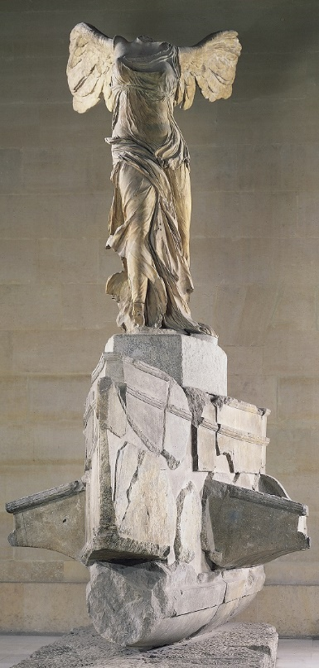

**《米罗岛的维纳斯》**（椭圆的脸庞，希腊式鼻梁，平坦的前额，丰满的下巴，S型微微扭转的身体，典雅纯洁睿智，柔美）

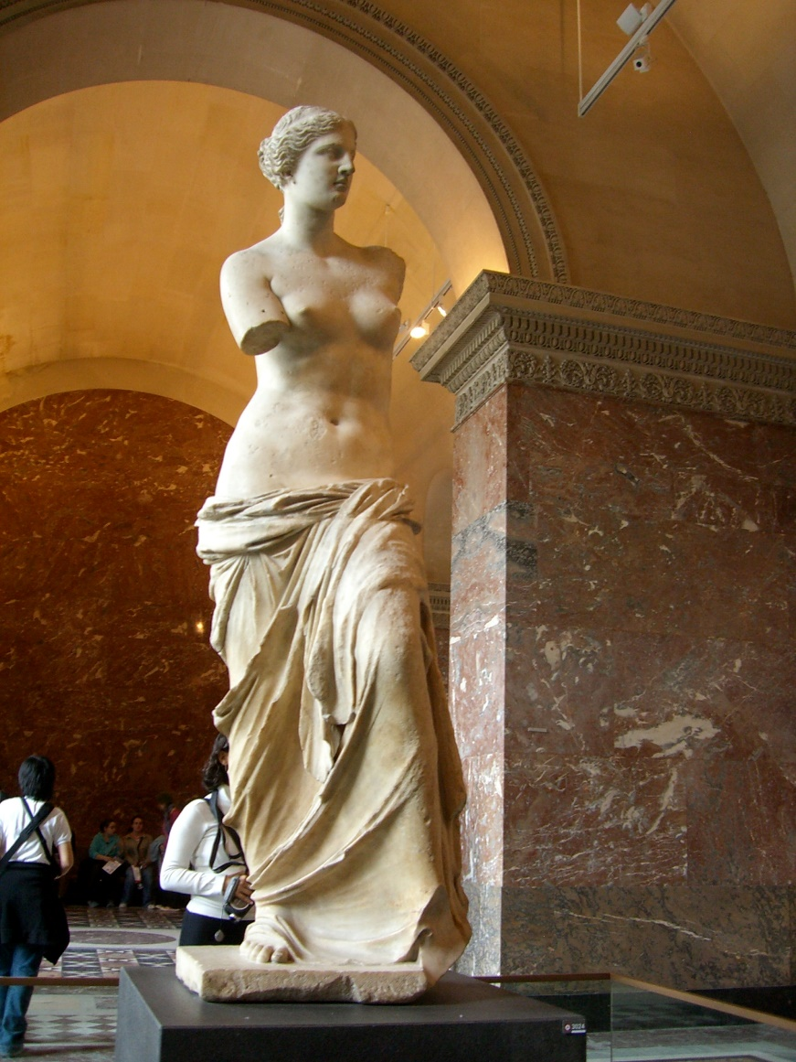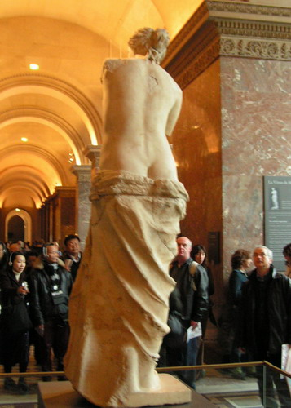

**《拉奥孔》**（动作形态表情相互呼应，层次分明，高度紧张，激情澎湃）

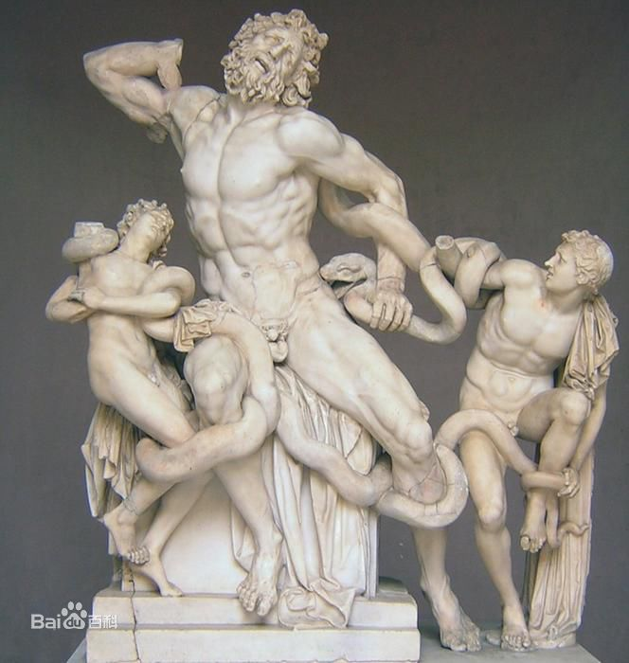

1. 绘画
2. 画家：[巴哈修斯，宙克西斯，阿佩莱斯]，无一作品幸存
3. 器皿上的彩绘和后世的仿制品

* 壁画：《哈德斯诱拐珀尔塞福涅》（古典时期，张力动感，生气勃勃，自然主义描绘倾向）
* 瓶画：几何风格→东方风格（埃及，两河地区，兽首人身&植物纹样）→黑绘风格（黑色剪影人物，陶土褐色背景，无景深**《埃阿斯与阿喀琉斯下棋》**）→红绘风格（与黑绘相反，装饰性处理淡化，衣服皱纹立体效果，情节性画面**《诱拐欧罗巴》**）→白底瓶画

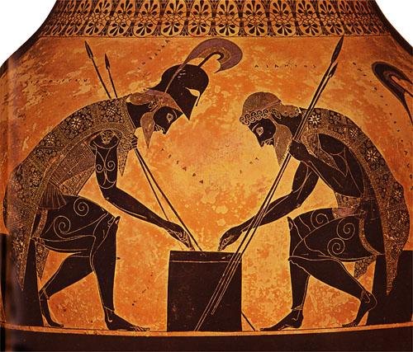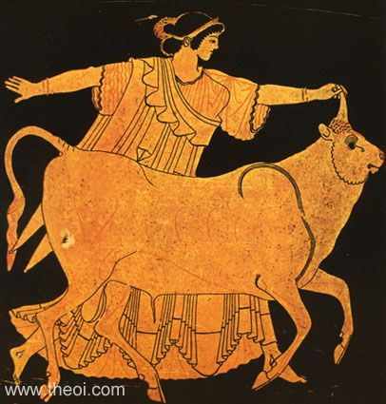

《埃阿斯与阿喀琉斯下棋》 《诱拐欧罗巴》

**伊特鲁里亚艺术**

1. 时间：BC1000-BC100，与希腊文化时间差不多，希腊文化传入意大利时已有伊特鲁里亚文化，受希腊文化影响
2. 特点：
3. 雕塑

**《母狼》**：青铜，写实，凶残与仁慈相统一，与希腊古风时期吻合

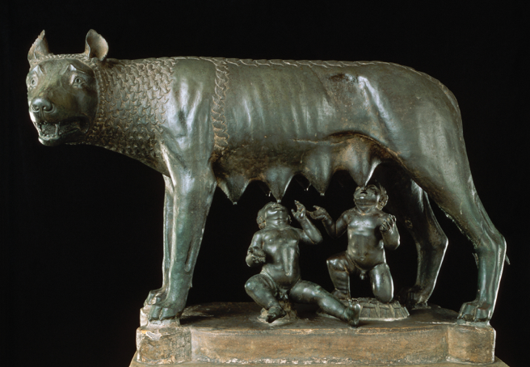

**《凡依的阿波罗》**：彩色套用，头发和衣饰风格化处理，

**《托狄的马尔斯》**：青铜，与希腊古典时期相似，平衡身体的姿态像《持矛者》

1. 壁画：墓穴壁画，生产生活方式，侧面像多，动感，女性比男性皮肤浅，侧面形象+突出眼睛

**《狂欢者》**

**《渔猎》**（有趣的夸张，爱琴文化相似，平面化处理的画面+鲜艳明快的色彩）

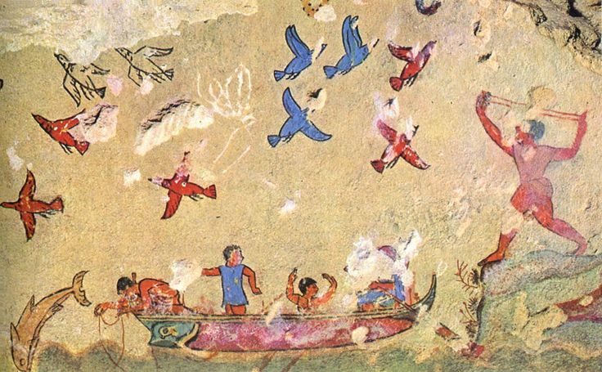

**古罗马艺术**

1. 时间：公元前9世纪-AD476
2. 特点：掠夺希腊艺术品和俘虏，倚重希腊艺术，上层社会希腊化，务实，少创新，频繁战争，人物肖像出色（个性鲜明酷似真人，不像希腊雕像的唯美优雅理想化）
3. 分类
4. 建筑：宏伟的规模&牢固的结构

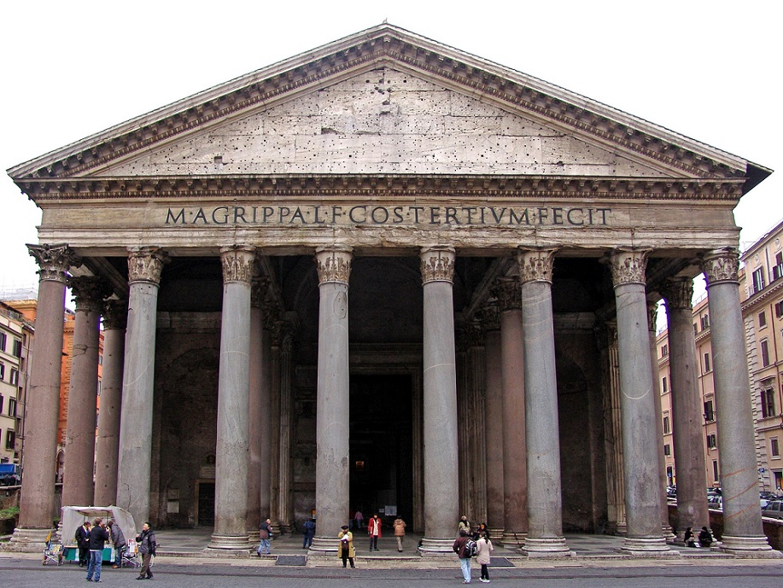**万神殿**：三角形山墙，科林斯花岗岩石柱，圆顶大厅

**罗马竞技场**

1. 雕塑

* 雕像：歌功颂德，公共场所中的政治军事领袖，崇拜祖先，自然主义倾向而不是希腊的理想化脸型

与希腊相似：雕像姿态和艺术表现手法模仿古希腊

与希腊不同：希腊（浪漫情趣，理想化的美），罗马（个人的权威，务实，夸大的威严，人物性格，自然主义倾向）

代表作：**凯旋门**

**《奥古斯都像》**（现实的形象不是裸体全副武装，美化）

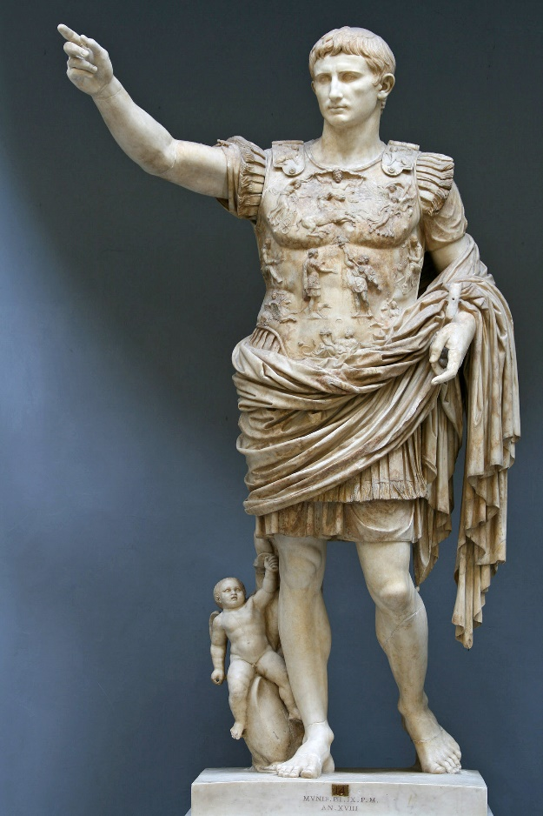

**《马卡斯·奥勒留斯骑马像》**（衰落时期，忧郁和思考，不是不可一世，内心表现）

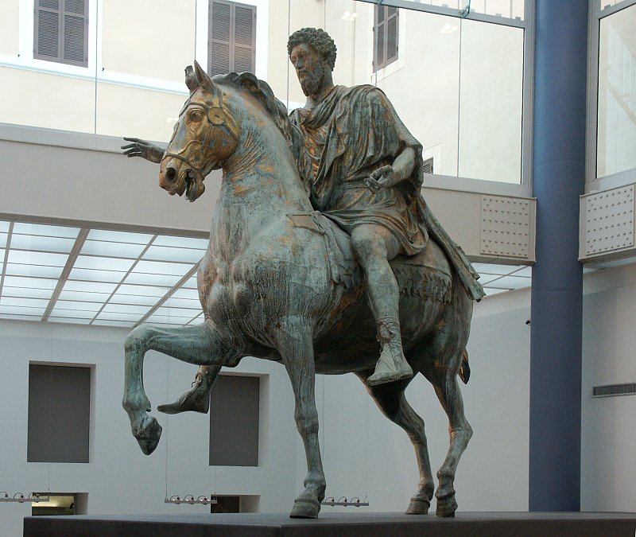

* 浮雕：**《和平祭坛》**（罗马露天祭坛+希腊古典时期雕塑风格，希腊母题+罗马主题，下面装饰上面叙事，肖像造诣高，细节突出差别，写实因素）

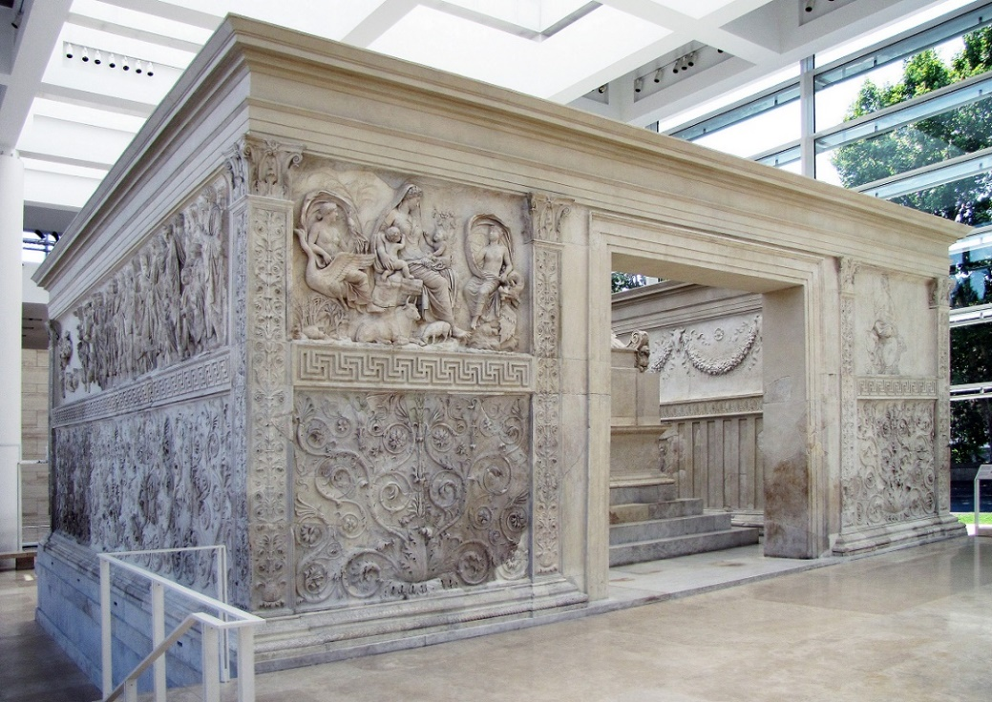

**《图拉真纪功柱》**（高大宏伟，叙事详尽，场景复杂，纪实性，有利历史研究）

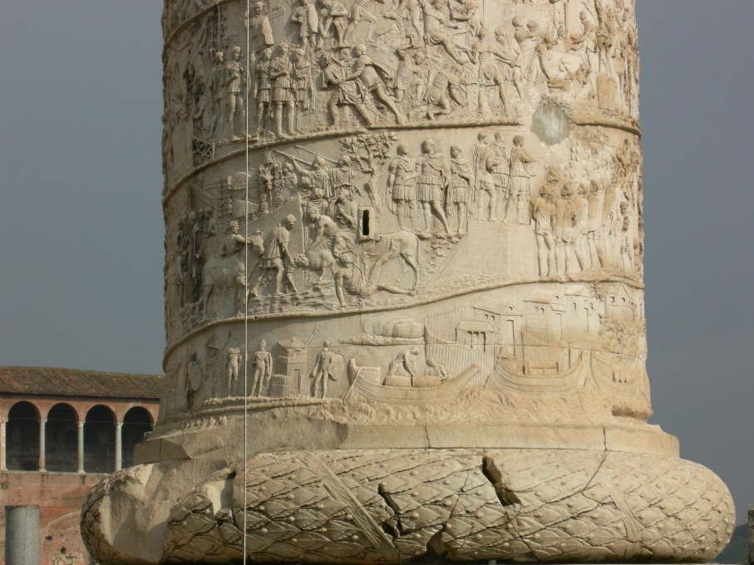

**《题图斯拱门》**（浮雕精美，层次分明，强烈的运动感，纵深空间，构图人物技巧向绘画空间发展），**《君士坦丁拱门》**（上面写实下面风格化）（教材67-69页）

* 肖像：

**《布鲁图斯胸像》**：头像逼真，自信智慧苍老，金属铸造技术高超，象牙+剥离眼球

**《弗拉维安王朝的少女肖像》**：细腻优雅矜持，雕刻发饰复杂

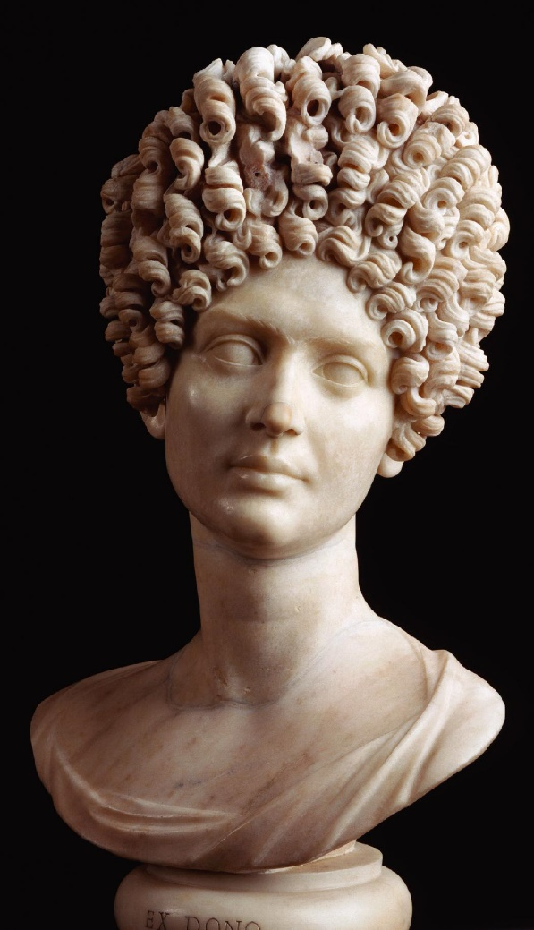

**《君士坦丁大帝头像》**：罗马帝国后期突出被神化的皇权，巨大而空洞的眼睛是超自然、抽象化、理想化，头发风格化，退化（中世纪的预示）

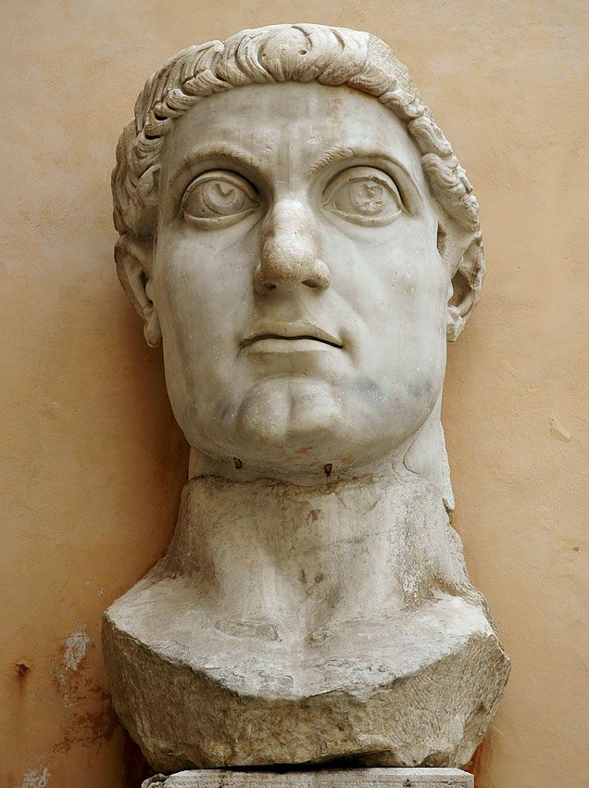

1. 绘画：流传至今的只有壁画

**《神秘别墅中的壁画》**：姿态造型有希腊感，情绪和心态很特别

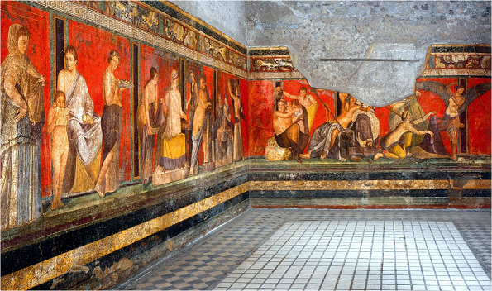

**《采花的少女》**：希腊化影响，但抒情的自然主义，内心世界

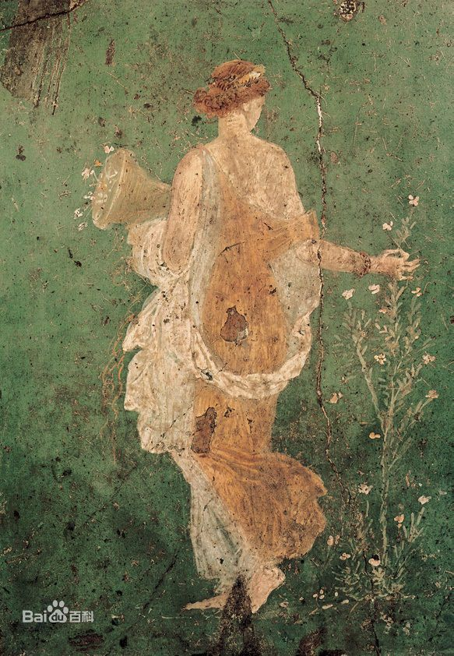

**《持笔的少女》**：写实主义，明暗处理，立体感

**《有桃子的静物画》**：有错觉效果的写实庙会，光影投射

**中世纪艺术**

1. 时间：西罗马灭亡AD476→AD1450
2. 特点：罗马成分，多样化融合，叙述宗教故事，除了基督无裸体，装饰性，抒情性，象征性，观念化，远离现实，不注重写实（透视，比例，质感，量感）
3. 分类
4. 拜占庭艺术：信封基督也推崇古希腊文化，宗教主题，强调耶稣神性，而不强调人性刻画，类型化，建筑对后世影响大

* 建筑：教堂建筑物，中央圆顶（代表天堂），方形结构+巨型拱顶，装饰风格与希腊不同，擅长细密（象牙雕刻，宝石打磨，手抄本），拉长人物表示虔诚和威严，闪光效果表示神秘高贵

代表作：**圣索菲亚大教堂**：罗马万神殿的影响，但不同，外观一般但内部富丽堂皇（基督教的内省和精神化的特征）

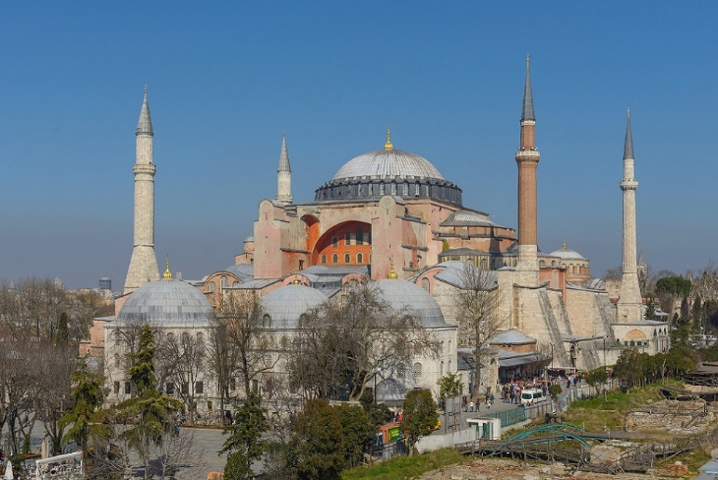

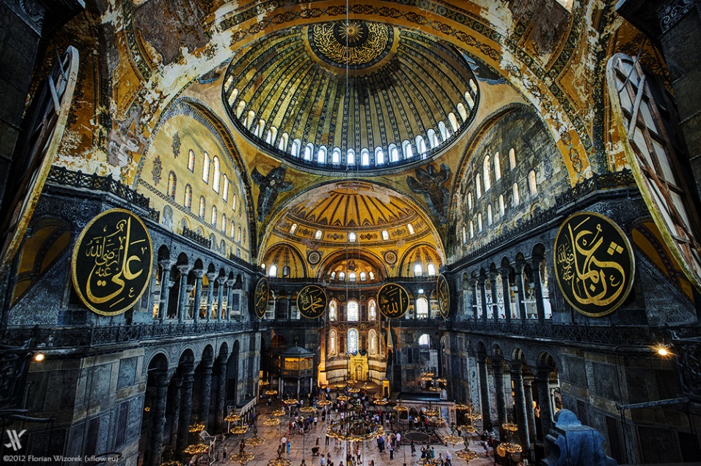

* 雕刻：推崇“无崇拜偶像”所以无纪念性雕塑所以雕塑萧条，只有教堂建筑的装饰性浮雕

代表作：**祭祀用的小神龛**，**《伊菲革涅亚的牺牲》**（悲剧氛围弱，装饰性效果）

* 绘画：壁画、镶嵌画、圣像画、圣经插画，受近东艺术、罗马壁画和早期基督地下墓窟中壁画的影响，平面性装饰趣味，华丽耀眼的色彩，突出当时的理想美（特别修长而苗条的身材，小巧的脚，小杏仁形的脸，炯炯有神的眼），动作和变化弱化，体现政教合一，皇权神化

代表作：**《查士丁尼皇帝与侍者》**

**《西奥多拉与侍者》**

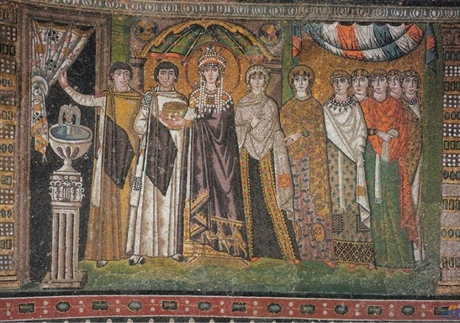

**《宝座上的圣母》**（高度对称，人物肃穆，宝座和圣母身体无足够联系，脸部明暗，服饰褶皱多变化）（教材87页）

1. 罗马式艺术：宗教联系，中世纪非写实的高峰，不是古代罗马风格的翻版，{近东艺术，古罗马艺术，拜占庭艺术}的综合，哥特式艺术的前身

* 建筑：教堂建筑显示上帝荣光，建筑细部数以统一格局，严肃，圆拱顶，厚石壁，粗脚柱，窄窗户，水平线条，与拜占庭不同（镶嵌画壁画→雕刻）

代表作：**比萨大教堂**（小圆柱+一排排连拱，井然有序）

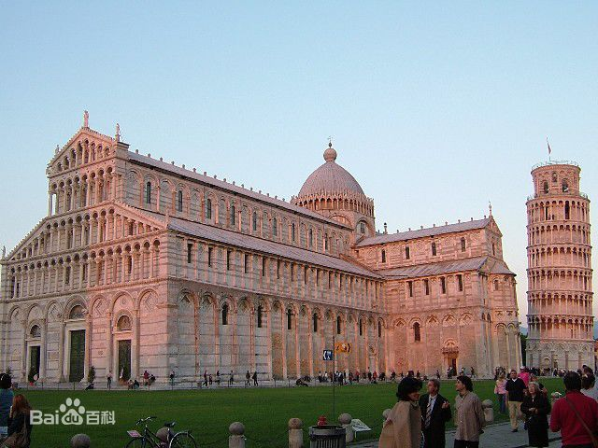

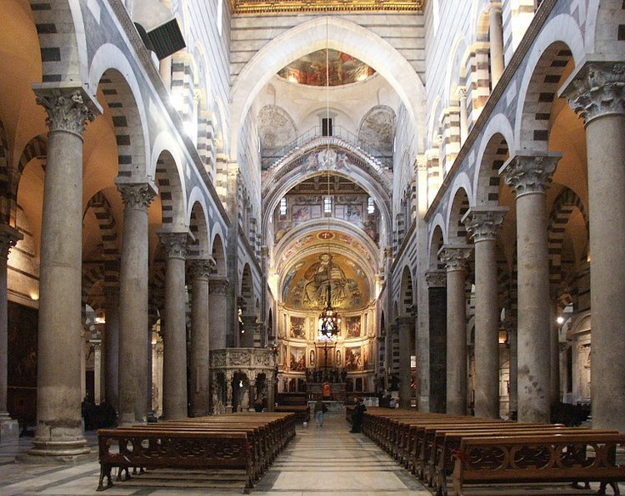

**圣乔万尼洗礼堂**（简单雅致，八角屋顶，简单几何形体显得挺拔庄主，内部《荣耀基督》，天顶采光有强象征性）

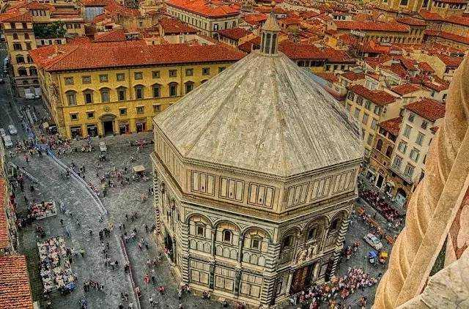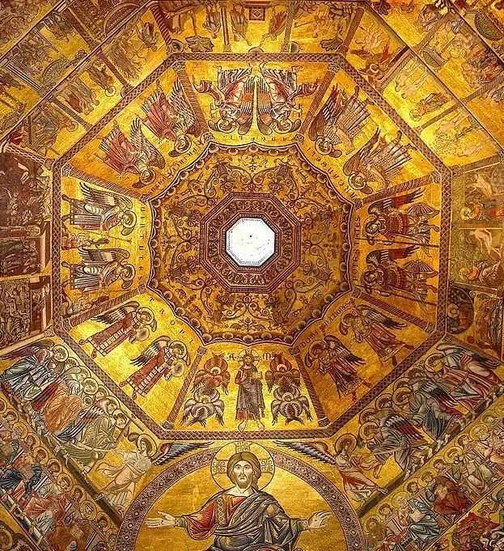

* 雕刻：大型全身雕像再现，与建筑结合，建筑上的装饰所以受限扭曲变形，从古罗马找灵感，人物形象类型化

代表作：**《逃往埃及》**（优雅构成，圆形弧线反复，身上交待不理想，圣母子仿佛没有重量）

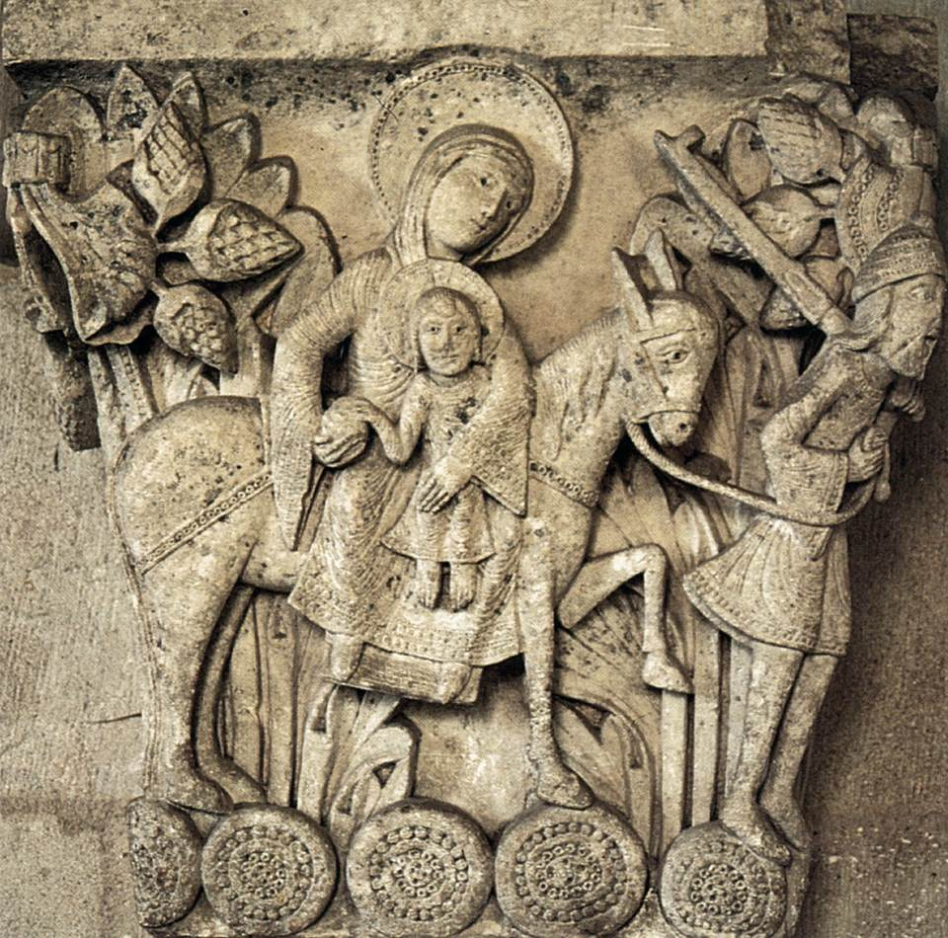

**《先知耶利亚》**（纪念性圆雕的独立回归）

* 绘画：贫弱，明显轮廓线条，鲜明的色彩，平涂，不考虑光线远近质感

代表作：**《缔造者圣父上帝》**

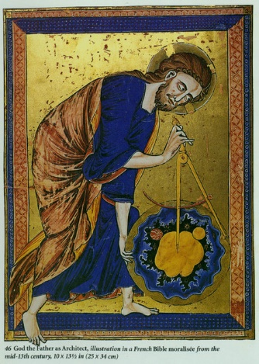

1. 哥特式艺术：签名显示个性化的觉醒

* 建筑：多方吸收，由罗马式厚重→强调垂直向上、轻盈修长，复杂装饰极致，神秘壮丽，恍如天堂

代表作：**巴黎圣母院**

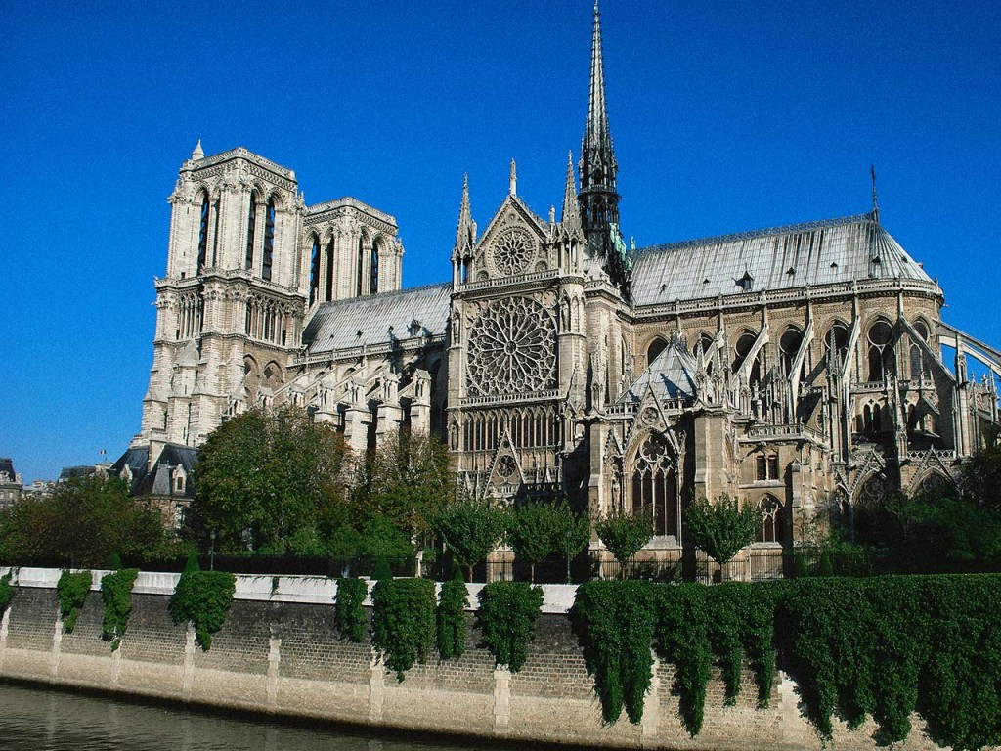

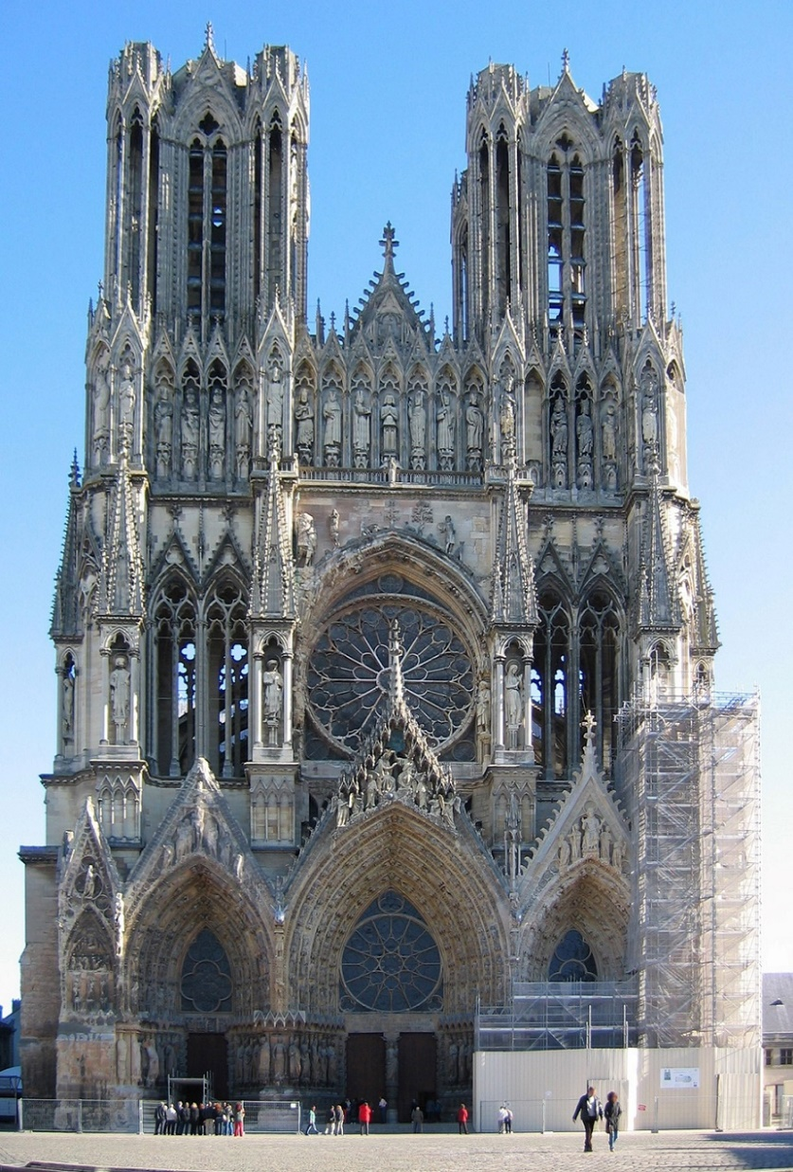

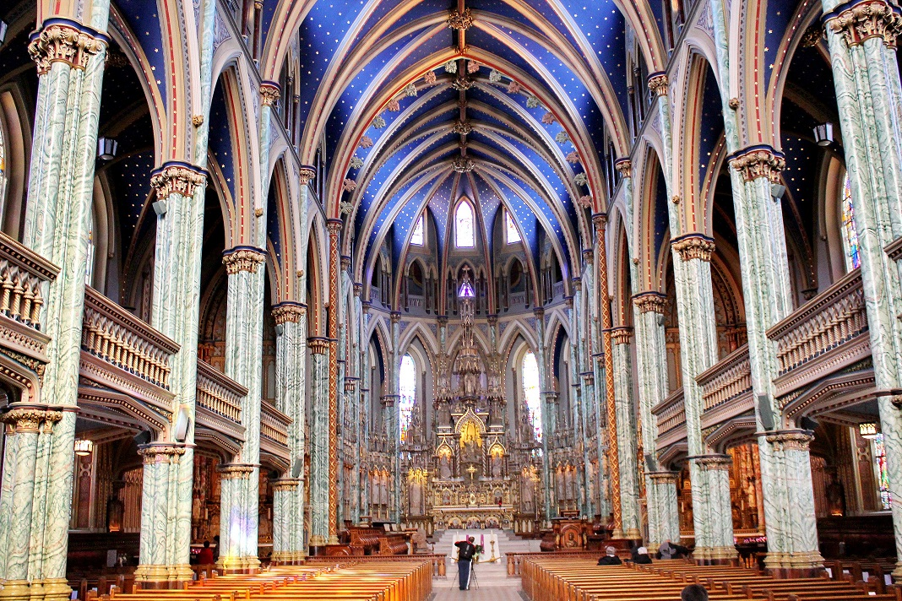

* 雕刻：建筑物的装饰，写实性和独立形态意义的增强，人物造型修长，安静温和，区别于拜占庭和罗马式

代表作：**《夏特尔大教堂的高浮雕》**（雕像和柱身脱离的趋势，皱褶不再是罗马式线条刻制，实际体重自然垂下，真实面貌，安详温柔，S型圣迪奥多，脸型不再是古典雕像中现成的形象）

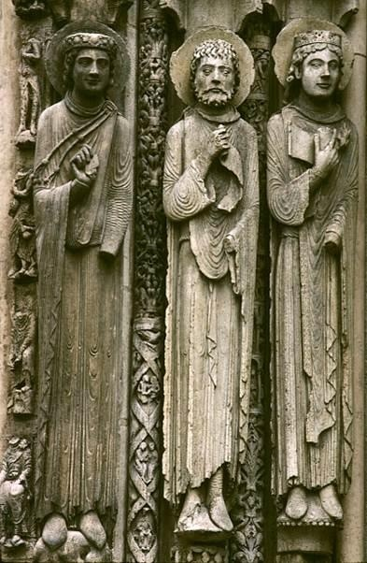

**《圣母往见》**（人物完全盖过柱身，四尊，笑意自然幸福，S型更显，个性化，形象本土化）

**《圣母之死》**（脸型服饰褶皱动作姿态回归古典，感情，写实）

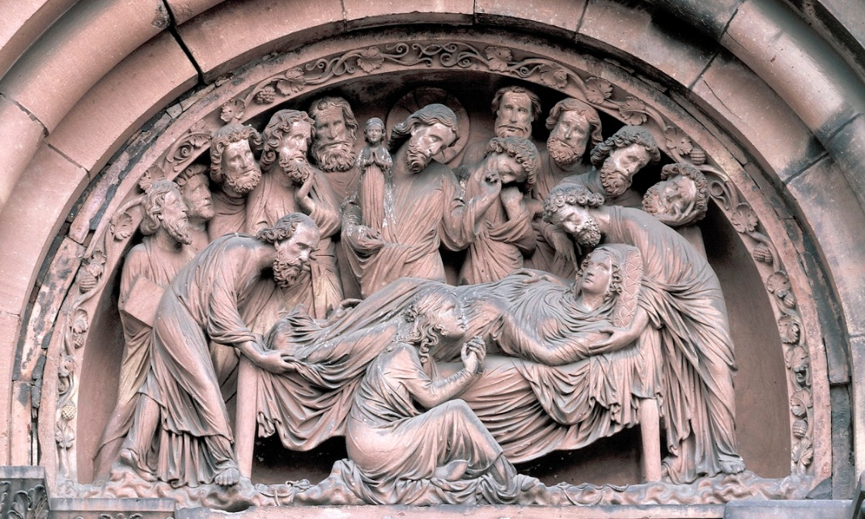

* 绘画：彩色玻璃窗上的彩绘（因为哥特式比罗马式窗户大），抽象的概括性，强烈的装饰感，出现没有宗教意义的绘画

代表作：[契马布耶]**《宝座上的圣母》**：有拜占庭的风格，但尽力摆脱平面感舒服，对自然主义的兴趣，生动性，影响乔托

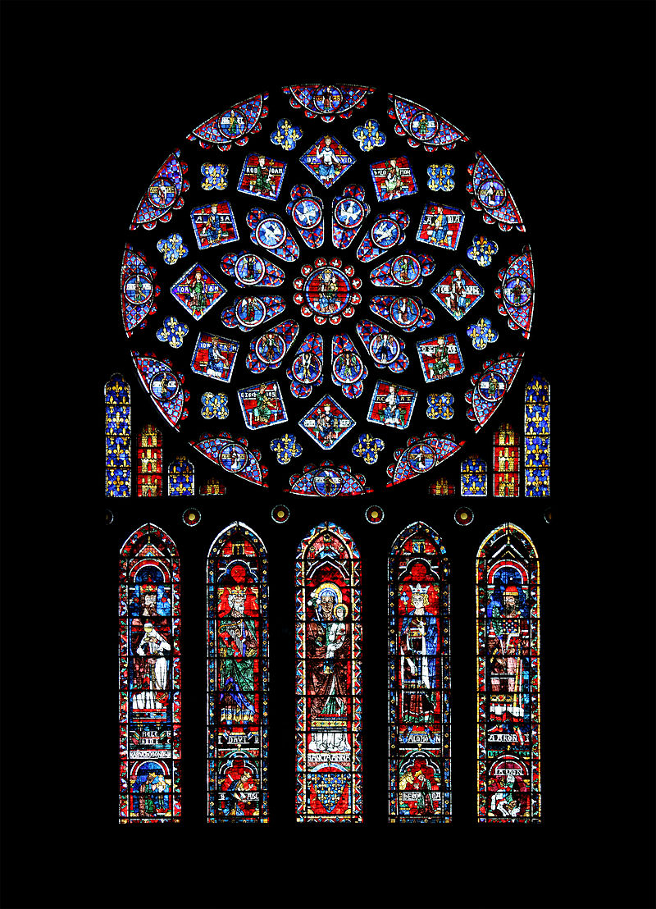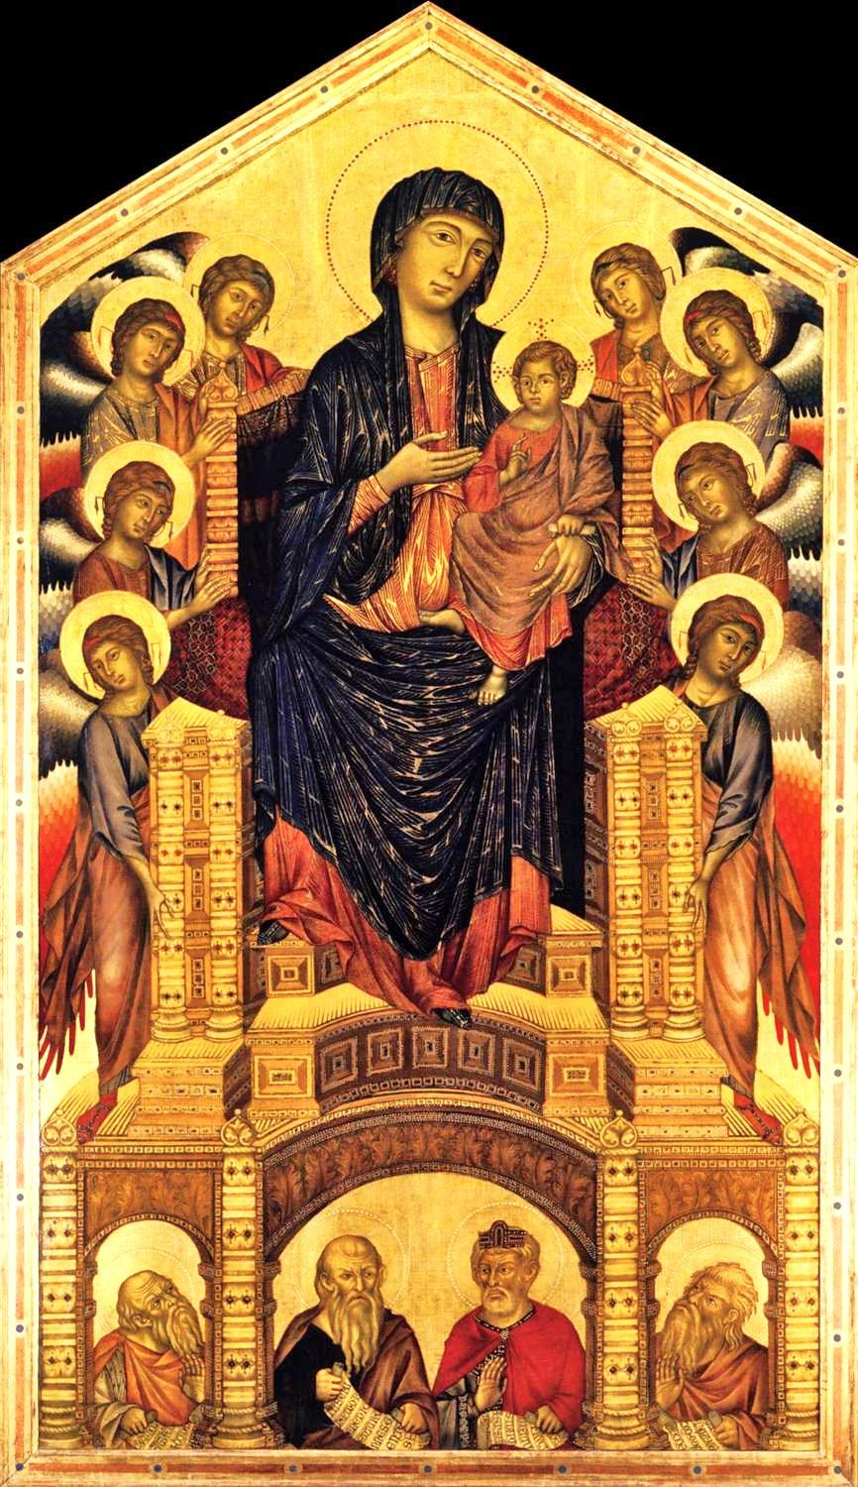

夏特尔大教堂彩色玻璃画 《宝座上的圣母》

**文艺复兴**：古希腊罗马文化再生，自然和人的存在，现世意味，人文主义

**文艺复兴·佛罗伦萨画派**

1. 时间：13世纪末-16世纪末
2. 佛罗伦萨：古风盛行，近代欧洲精神发源地
3. 艺术家：
4. 乔托：主流西方绘画的创始人，摆脱拜占庭艺术的程式，自然主义的新理想，可信的绘画空间感，对马萨乔和米开朗基罗启示，题材仍与传统宗教题材有关，但有现世、有血有肉的生命和力量

**阿雷纳礼拜堂湿壁画系列圣经故事**：全新立体感（质感，明暗），实在的人的造型，表情生动，神性的光辉向人间伦理的情感和个人体验转化，缺乏解剖透视知识，担忧情感的理解和人生价值的判断

**《耶稣受难》**：真实的人，本身重量下垂，痛楚

**《接受圣痕》**：形体拉长来突出，鲜明立体感，血肉，表情庄重专注，不刻板，服饰现实感

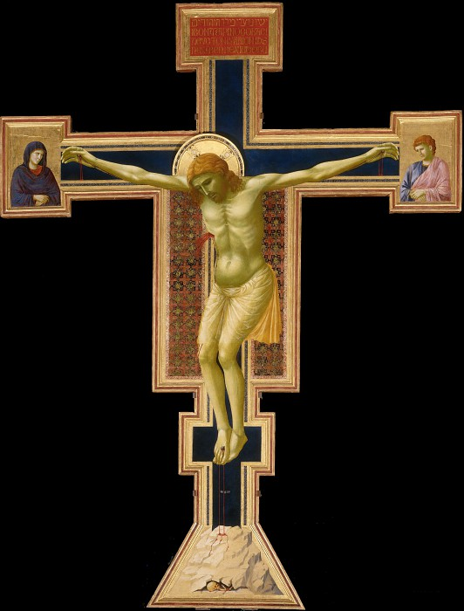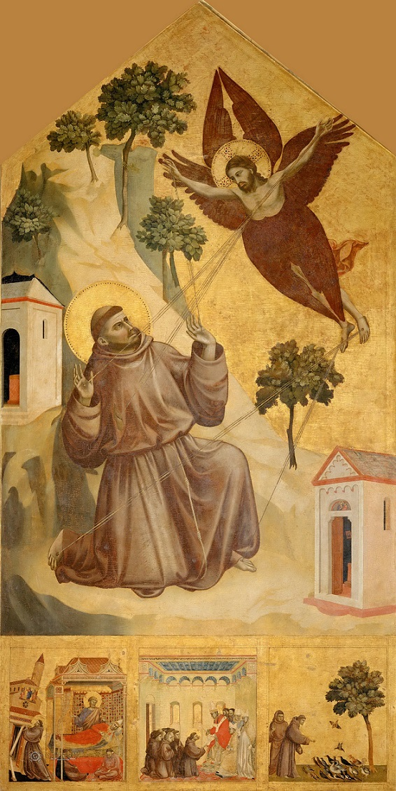

《耶稣受难》 《接受圣痕》

**《悼念基督》**：内心强烈感情

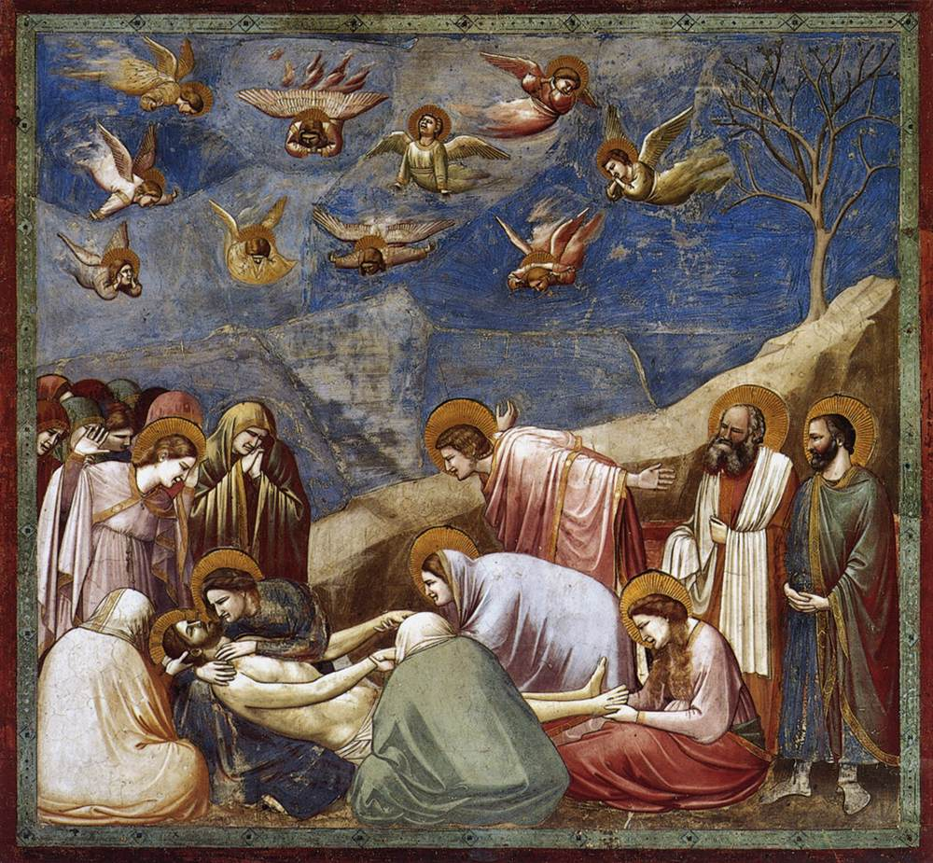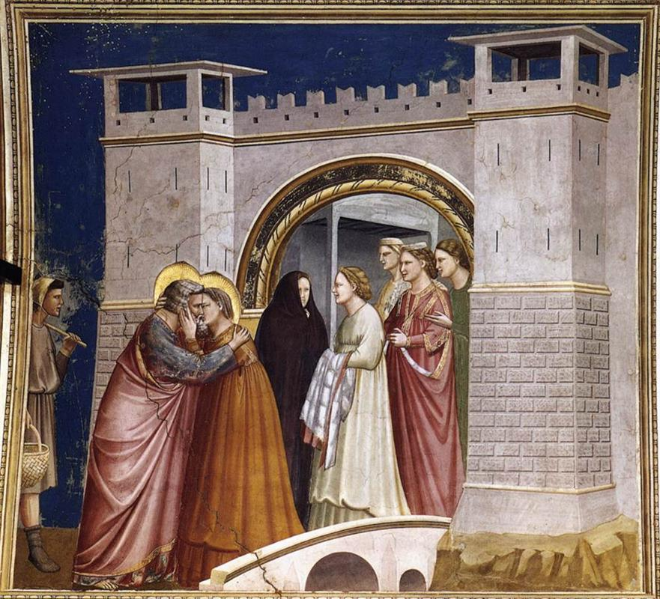

《哀悼基督》 《金门相会》

**《金门相会》《乔基姆之梦》《向圣安妮宣告受胎》**：生动性，内心感受，空间合理

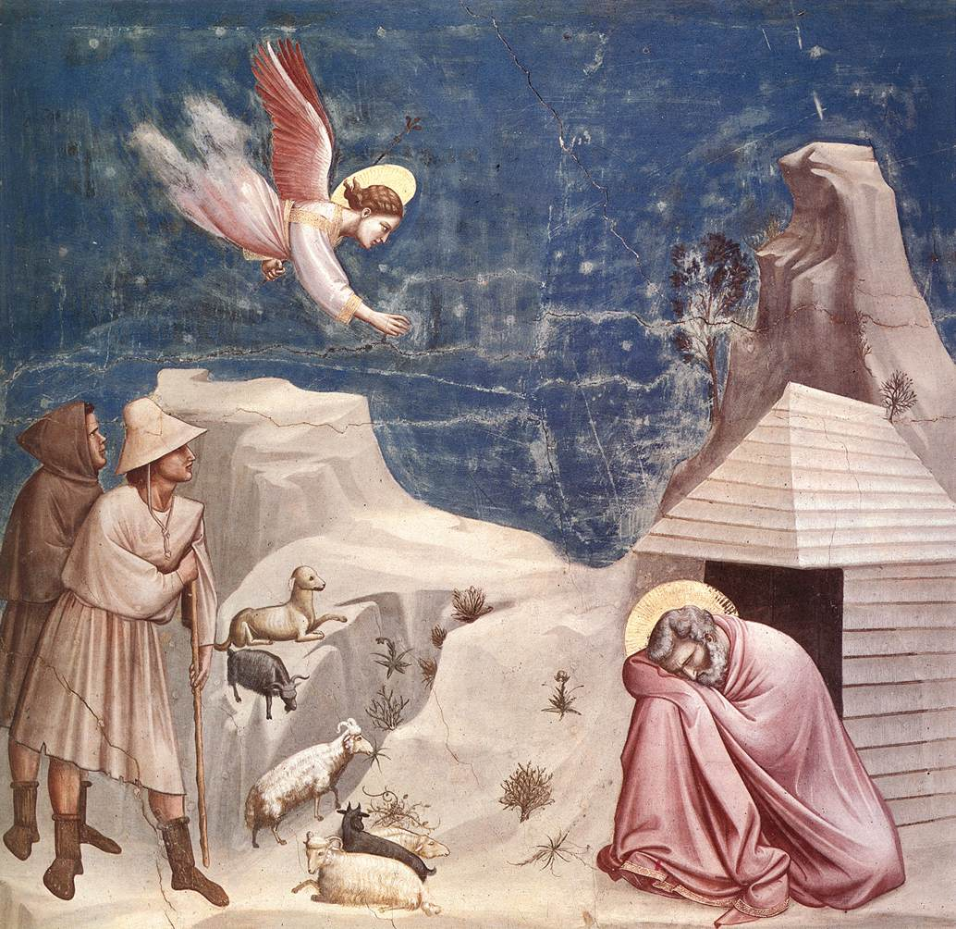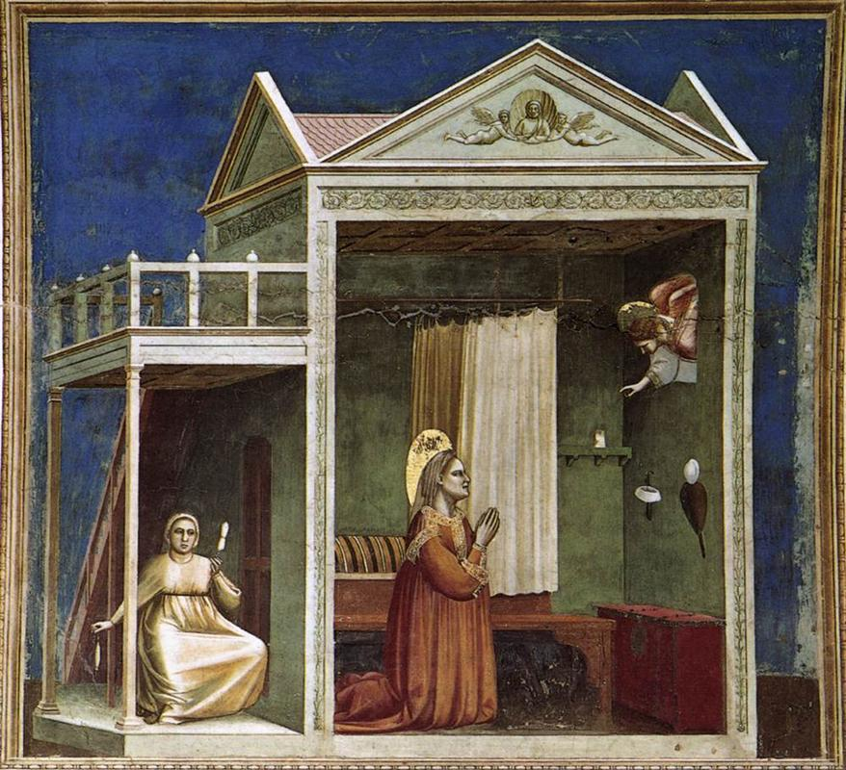

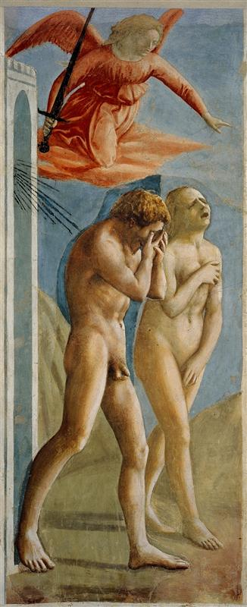《乔基姆之梦》 《向圣安妮宣告受胎》

1. 马萨乔：引入科学透视法，写实趋向

**《逐出伊甸园》**：人物内心，反禁欲主义立场探索真实人物结构，解剖学比例，雕像般的立体感，投影和明暗

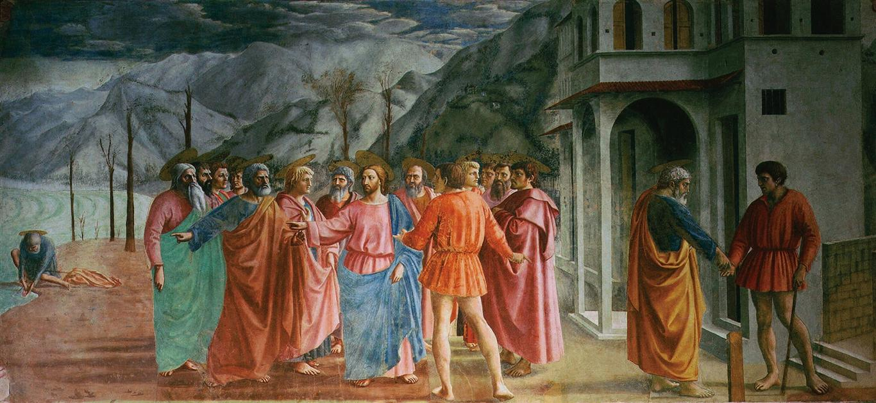**《贡钱》**：一幅画的平面中表现三种不同的时空，政治意义，重要性的差距降低而个性体现上升，不是仰视，可信的透视背景，真实阴影，统一光源意识，服饰古典简朴性上升，高人工装饰性下降，生动的细节

上：《贡钱》

右：《逐出伊甸园》

1. 多纳泰洛：对古代雕塑渊博的知识

**《圣马可》**：反中世纪的程式，自主自信，古典风范（坚实），重心落右腿

**《希律王之宴》**：浮雕上画画，背景的线性透视景深

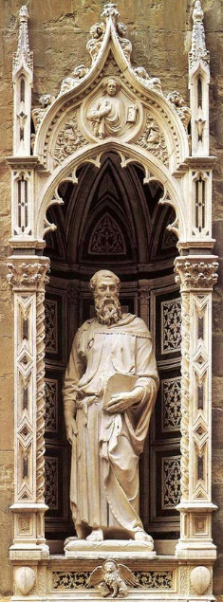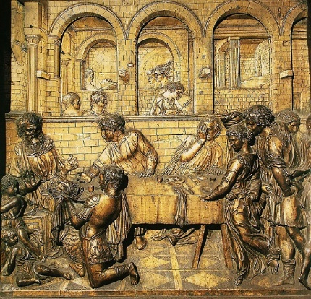

左：《圣马可》

下：《希律王之宴》

**《大卫》**：与真人相仿的裸体铜雕，手头身舒适自然松懈，罗马灭亡后裸体置公共场所的先例

**《加塔梅拉达骑马像》**：文艺复兴第一个完全世俗的形象，之前雕像是统治者独享的权利，细节表现了古典艺术知识的精湛，人文主义所崇拜的个人英雄主义气质

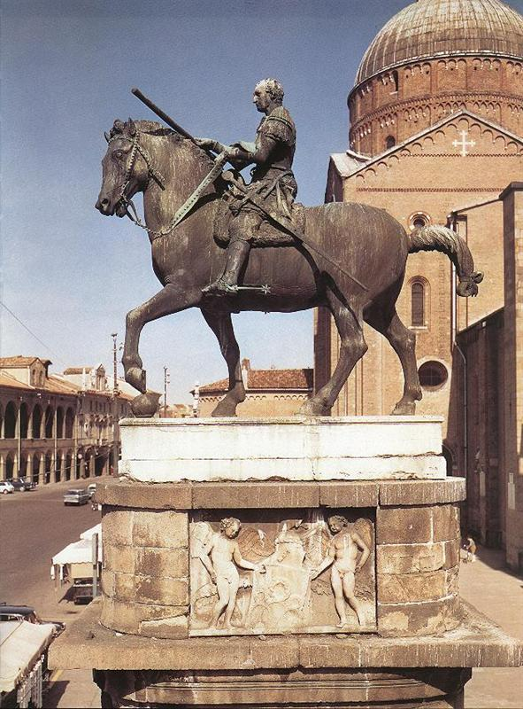

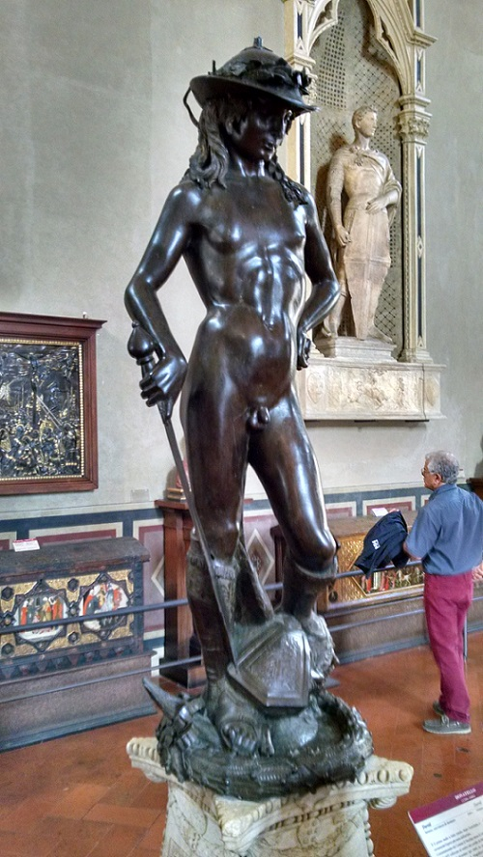 《大卫》

1. 波提切利：高度个人化，优雅的构成，流畅的线条，理想的人体美和淡淡的忧郁感，以及美不胜收的细节，受到新柏拉图主义的影响，要将古典的观念和基督教的思想调合起来。

**《东方三博士来拜》**：肖像画融入神圣画面，世俗因素

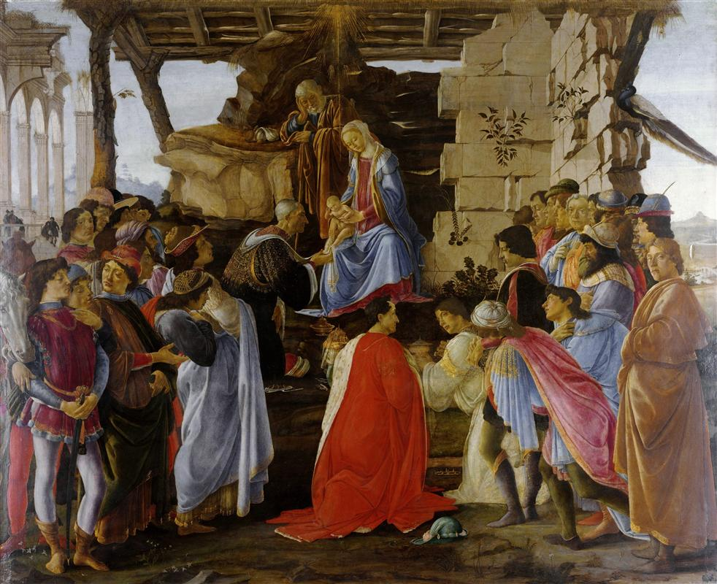

**《春》**：维纳斯，女性的妩媚，对理想美的独到认识，已婚女性的头饰+橘子树拱形形成的神圣光环

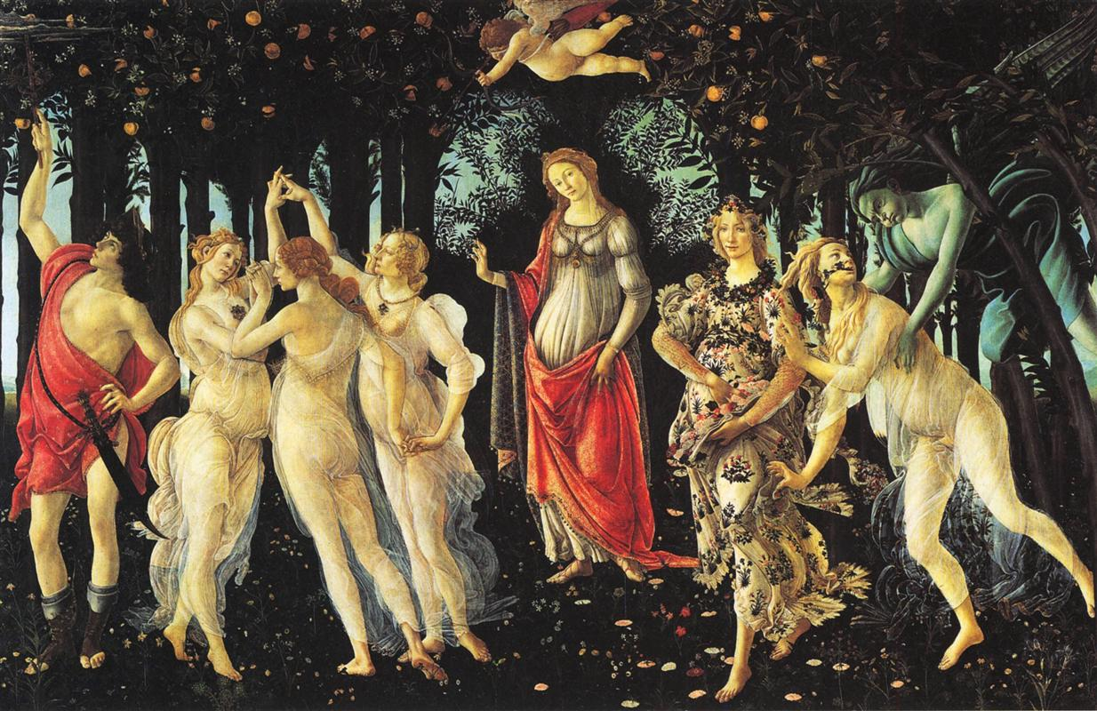

**《维纳斯和美惠三女神为少女赠礼》**：少女代表现世，女神是理想美的化身，线条韵律，色彩柔和

**《维纳斯和马尔斯》**：喜剧色彩，色泽纯洁鲜明，线条流畅柔美

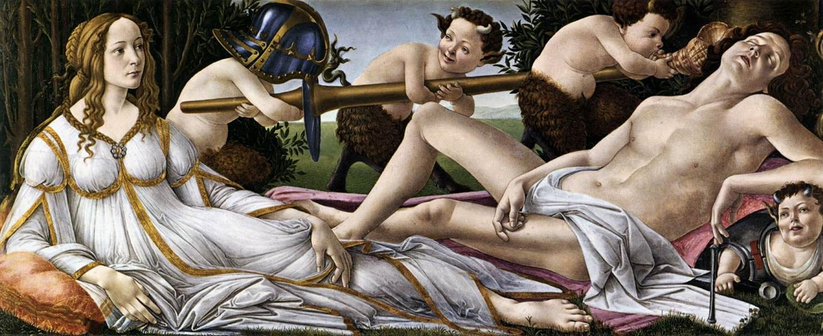

**《维纳斯的诞生》**：神话传说为主题的非宗教题材（对古希腊罗马的文明的激赏），西风之神和宁芙女神克罗丽斯，季节女神荷拉

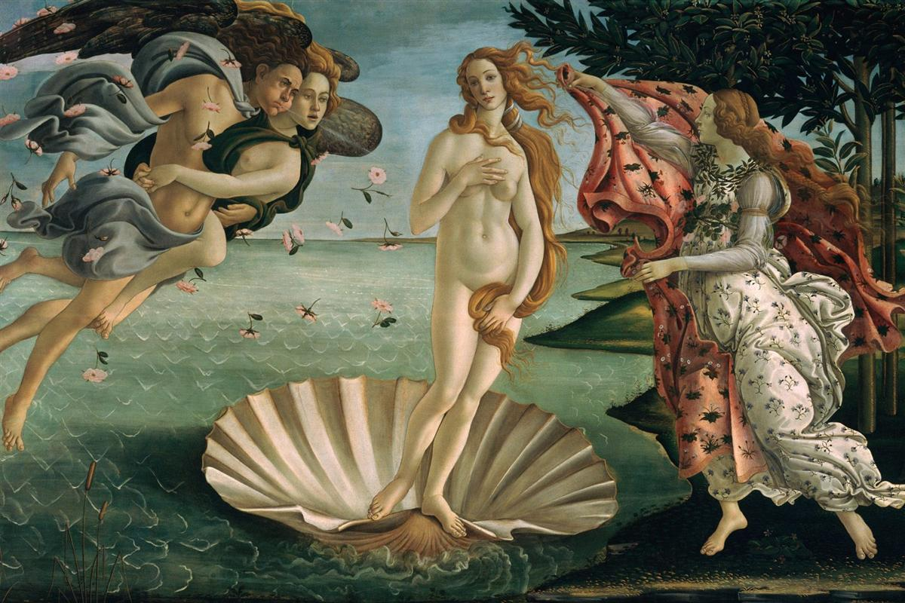

**《毁谤》**：佛罗伦萨动荡时期，不安的情绪，令人紧张的戏剧性和强烈不详的征兆，自己对现实的感受

**文艺复兴·大师的华彩**

1. 时间：文艺复兴盛期，15世纪后期到16世纪中叶
2. 艺术家：
3. 达芬奇：全才，绘画上的创新手法（晕涂法使物体轮廓线和画面调子更加柔和且富于光线，大气与立体，明暗法使物体真切的错觉效果），注重柔和气氛的塑造

**《岩下圣母》**：人与自然的融合，无宝座和建筑物的构架（与传统不同），对岩穴花费心思，圣母优雅而又温馨，人情味

**《利塔的圣母》**：圣母娴静美丽，为圣婴哺乳，母子之爱，生活气息，简洁生动，明暗变化，风景背景

**《最后的晚餐》**：十三个人物互相呼应又互不雷同，符合宗教经典人的性格与道德的冲突，复杂的人性，因人而异的差别，内心世界细致入微

**《蒙娜丽莎》**：甜蜜预约，甚至充满神性，平静温柔的眼神，难以名状的表情，对岩石和流水流露兴趣，细节（手优雅而放松的姿态）

**《圣母、圣婴和圣安妮》**：宗教题材，人与人，人与自然及人与动物和谐相处，现实生活

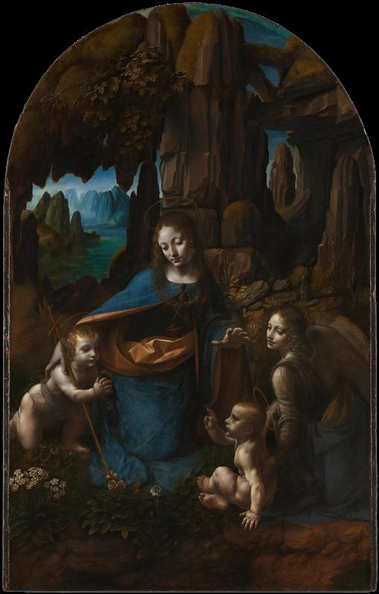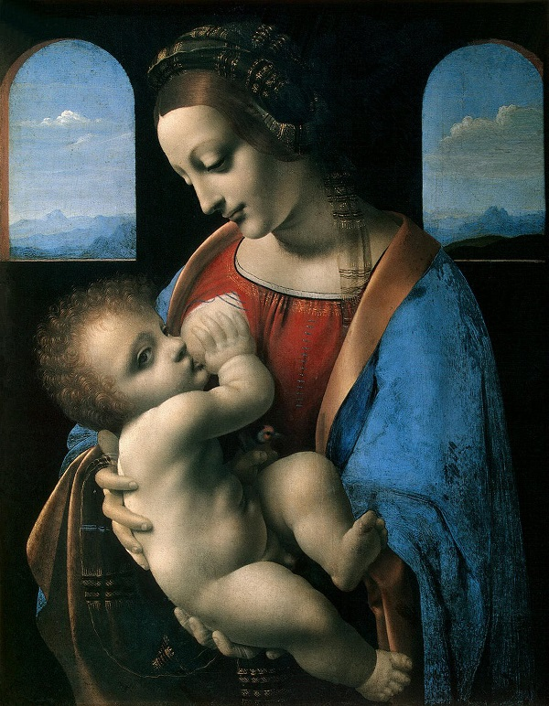

《岩下圣母》 《利塔的圣母》

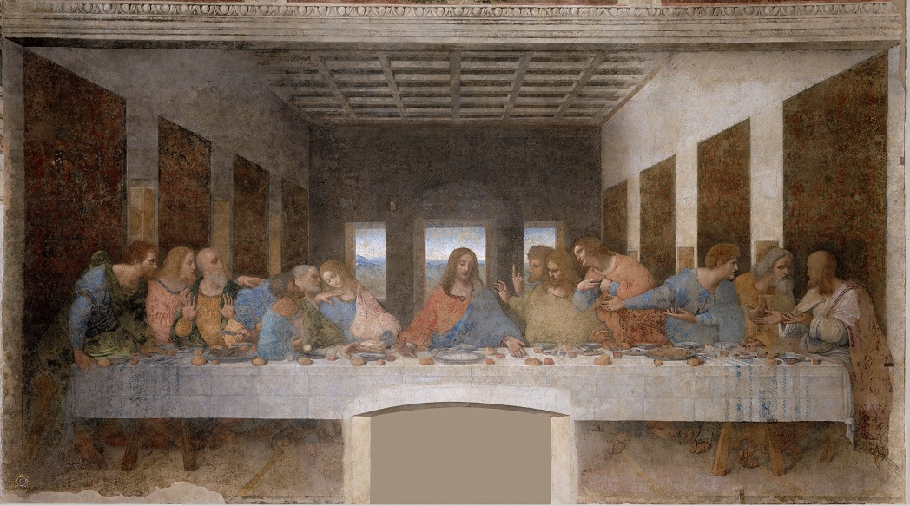

《最后的晚餐》

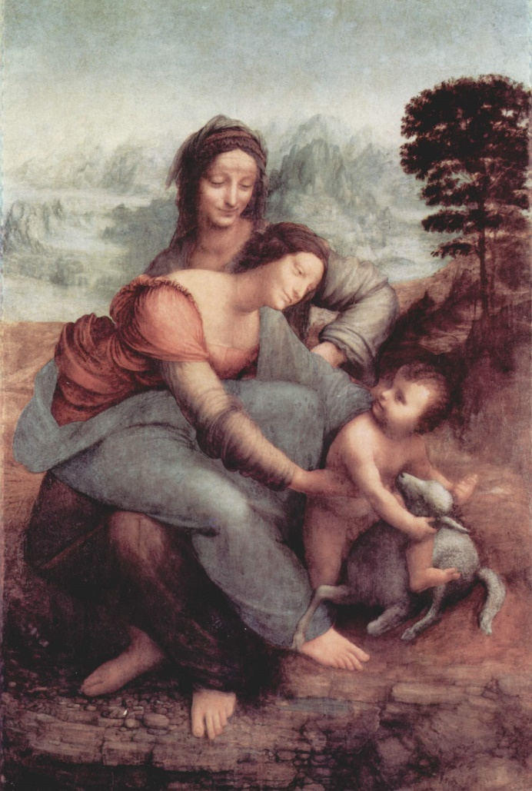 《圣母、圣婴和圣安妮》

1. 米开朗基罗：浩瀚雄伟的气势，人体造型结实浑厚，强烈扭曲

**《大卫》**：巨大的尺寸，无畏的像神一样的角力者，不是取胜后的形象，而是战斗前的片刻，腿的轮廓线优美，肢体和驱赶的连接无懈可击

**《尤里乌斯二世之墓》**：摩西像：摩西、教皇和艺术家本人三位一体

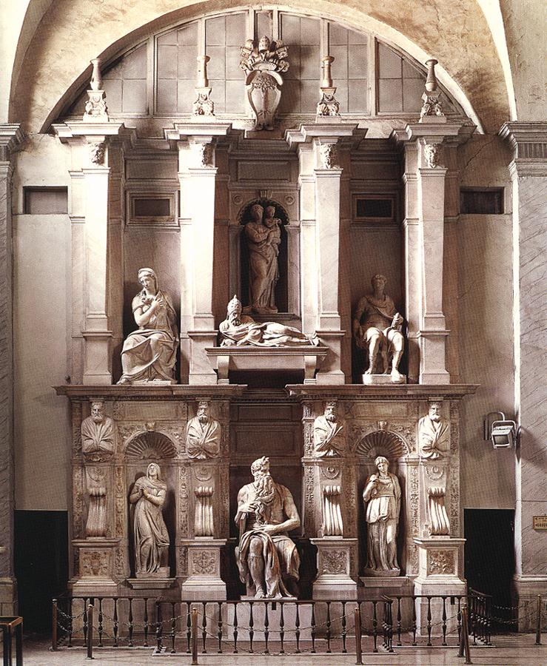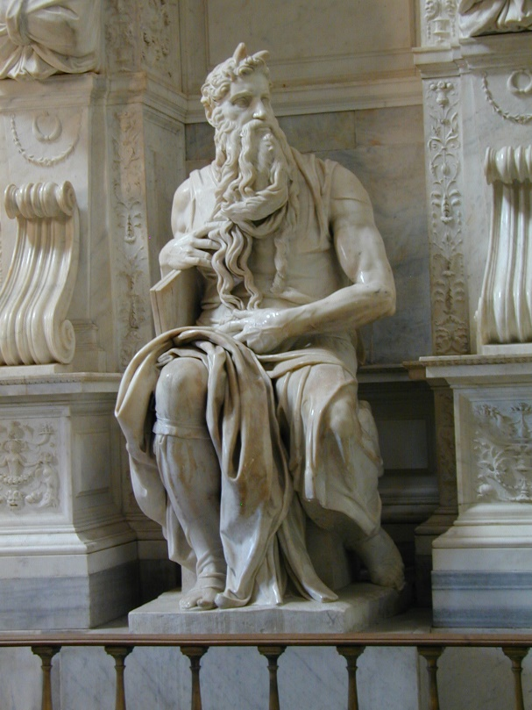

《尤利乌斯二世之墓》 《摩西像》

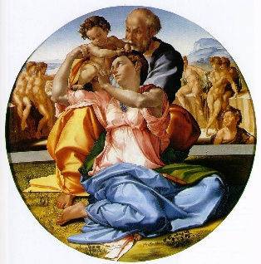**《基督一家》：**宗教的形式中包容了人间家庭的亲情，人体动态，净化了的精神

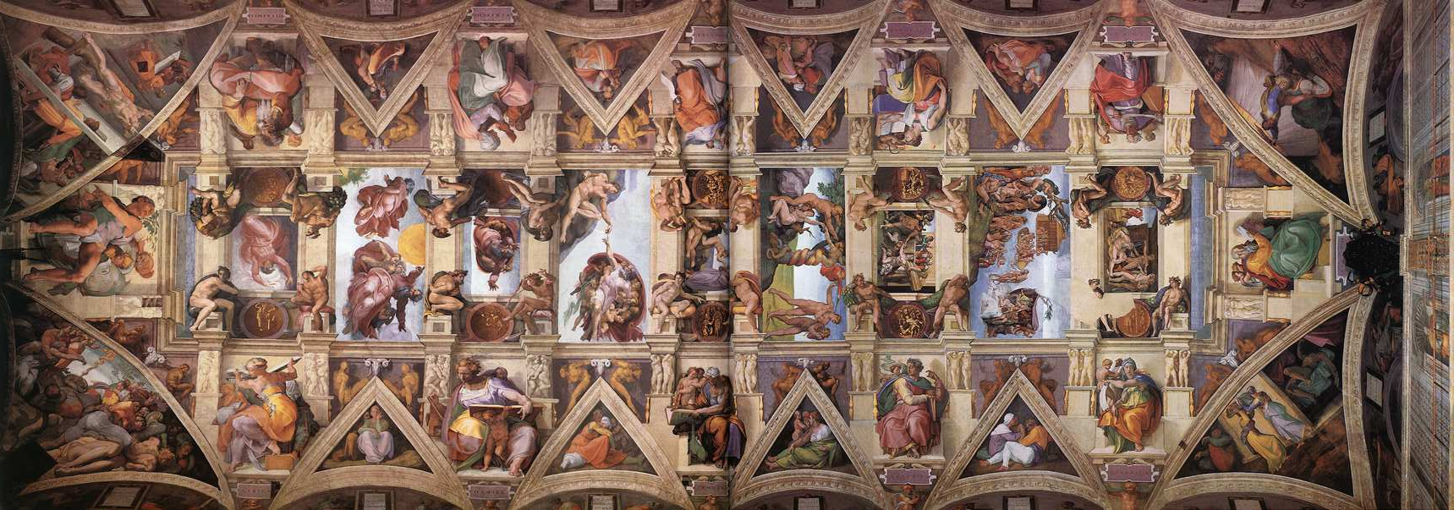

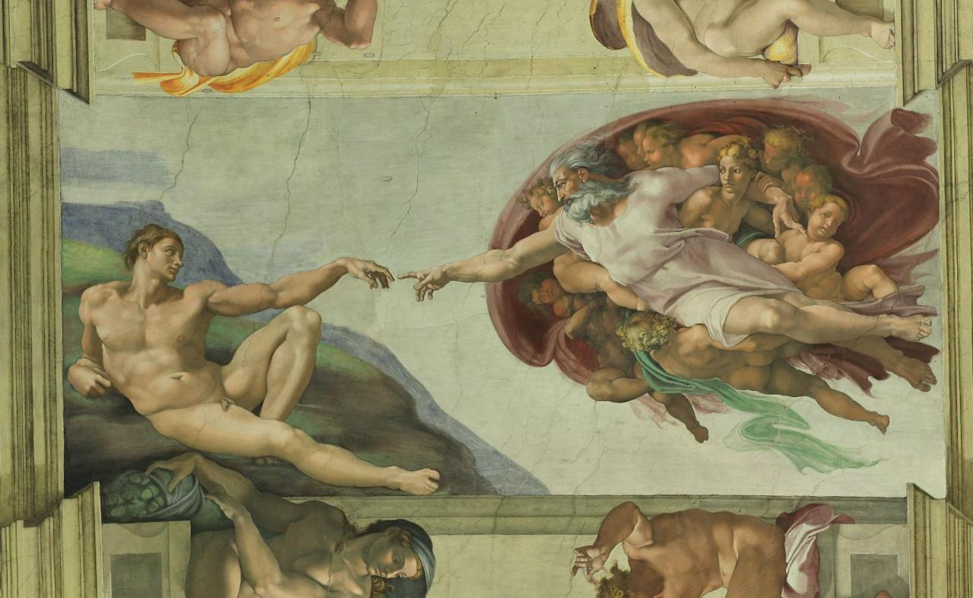西斯廷礼拜堂天顶：《创造亚当》：明暗法使其格外饱满，亚当的仪态和轮廓如此精到

**《最后的审判》**：宏大效果的强烈感受，巨大尺幅，具有宇宙感的事件，给每个人物都赋予了独特的地位，都有各自的北京映衬，现实的因素，大胆的轮廓和绝妙的透视缩短

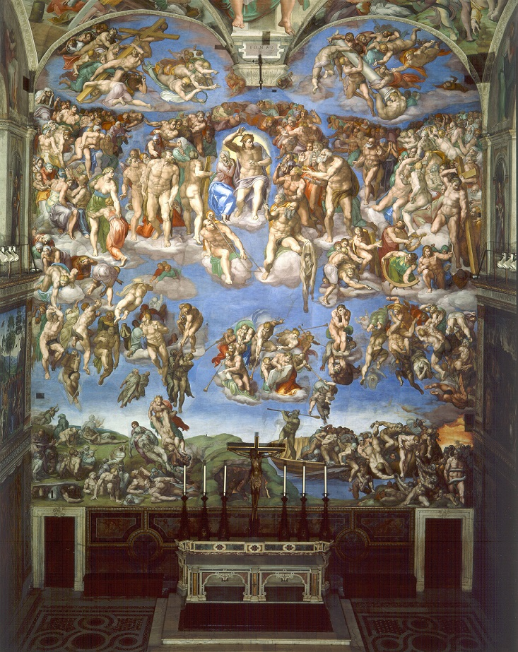

1. 拉斐尔：综合各家之长，缔造理想之美，达芬奇和米开朗基罗的影响下越来越大气，温柔的圆脸，崇高的完美和宁静境界，优雅而亲切的风格

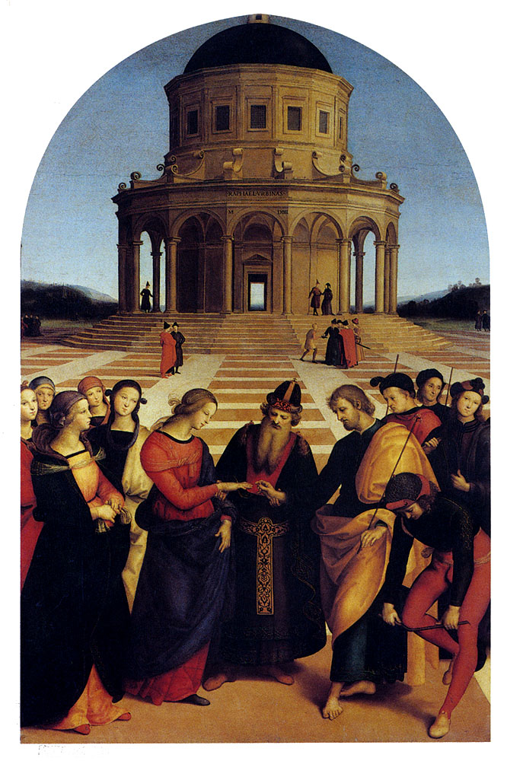**《圣母玛利亚的订婚》**：古典气息，远近人物严格按照透视关系分布排列，柔和又高贵的色调中充满了美好和柔情

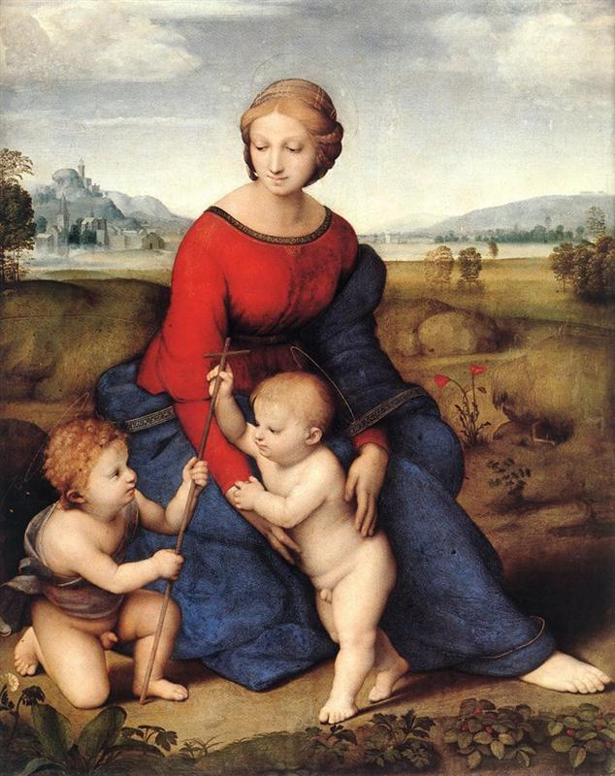**《寓言》**：清新迷人

**《草地上的圣母》**：宗教题材，对人间母子之爱的颂扬，金字塔形构图，牧歌式的背景不是达芬奇的晕涂法，更清新明丽，柔情，恬静明快和谐有控制的。

**《雅典学院》**：没有求诸传说中的人物，而是将曾经有过的思想家们汇聚在一起，创新意识和勇气，对真实的探索兴趣，古典的宏伟建筑提供了井然有序的理性感，古代的人物注入了拉斐尔同时代人的特征，美和主题的整一性。

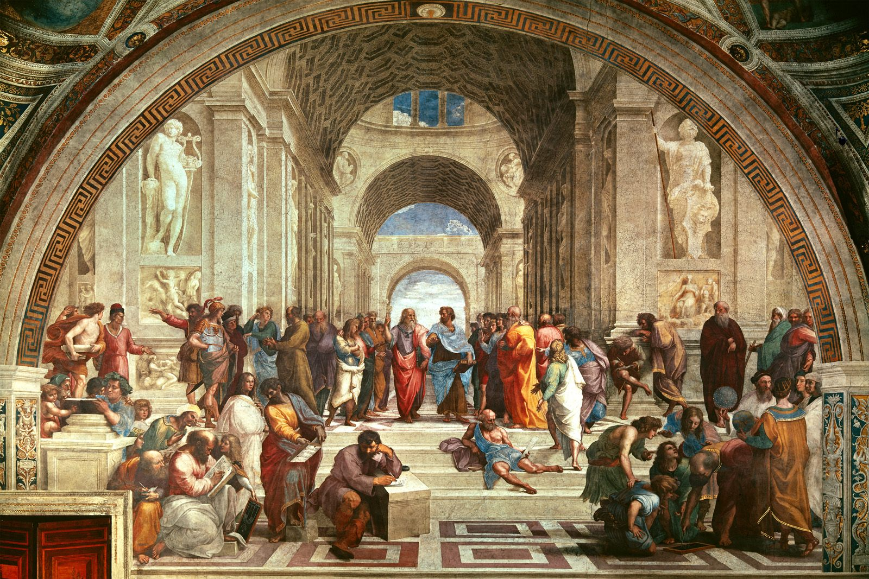

**《街上之火》**：更有戏剧性和力度的庙会，对男性裸体发生兴趣，激动人心的细节

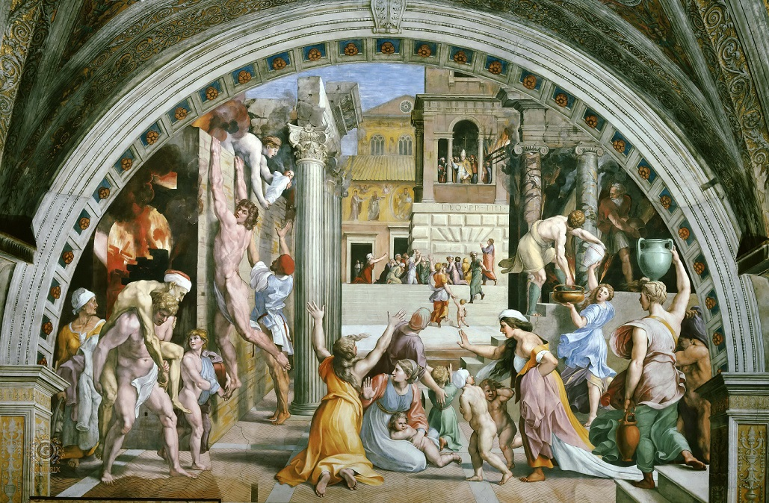

**《椅中圣母》**：精美，圆盘画形式（佛罗伦萨和15世纪的趣味），强调人物的柔美，色彩讲究，暖色添加亲切和吸引力，最甜蜜最娴雅。

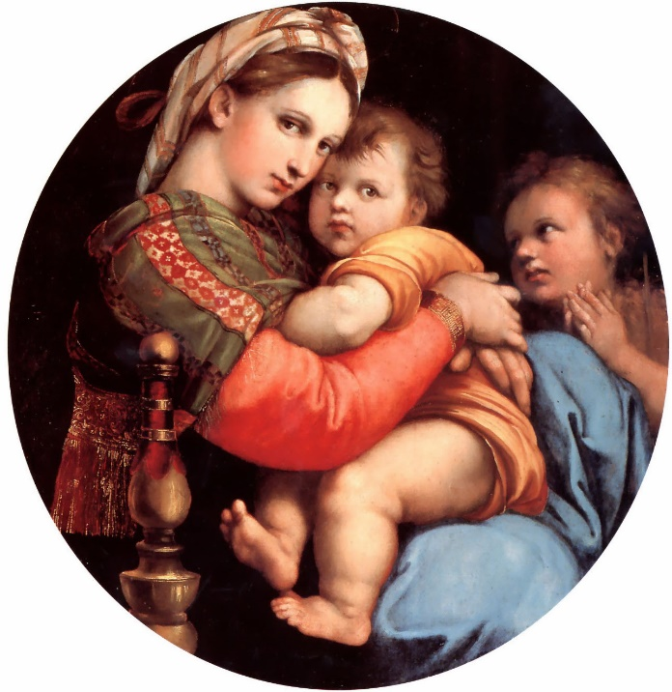

**文艺复兴·威尼斯画派**

1. 时间：15世纪后半期到16世纪的文艺复兴晚期
2. 特点：威尼斯阳光灿烂，商业繁荣，生活富裕；艺术上明朗华丽，色彩丰富，充满享乐主义和乐观主义
3. 艺术家：
4. 贝里尼：威尼斯画派的创始人，写实程度题材丰富和形式与色彩的感性化追求方面贡献，个性化因素拓展，实物与空间区分不再截然分明，轮廓线隐去，变成光和影的转换

**《圣母和圣婴》**：柔情的目光，忧虑情绪，迷人的风景，风景中空气的效果，构图严谨不失生动

**《列奥纳多·洛雷丹总督肖像》**：正面的角度突出总督不屈不挠的精神，配置了侧光，刻画总督的威严而又有点沉思的莲蓉，脸部皱纹和衣饰的细致入微的描写

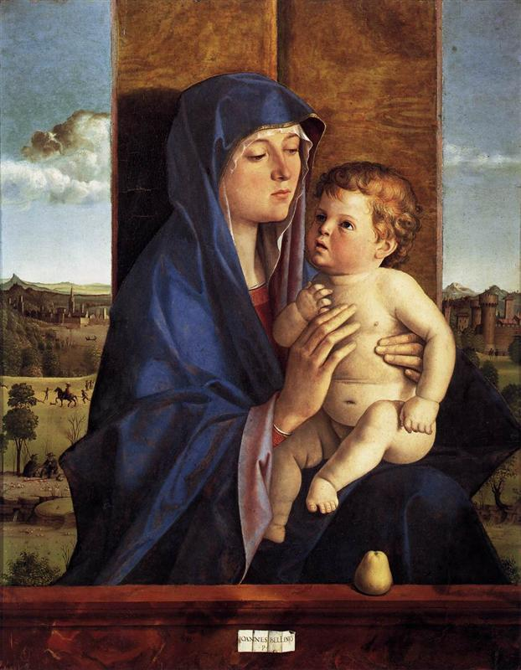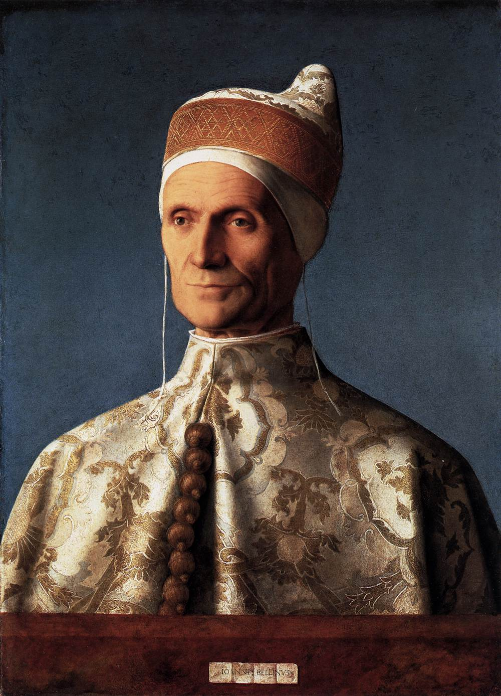

《圣母和圣婴》 《列奥纳多·洛雷丹总督肖像》

**《神圣的寓言》**：宗教人物+神秘的象征

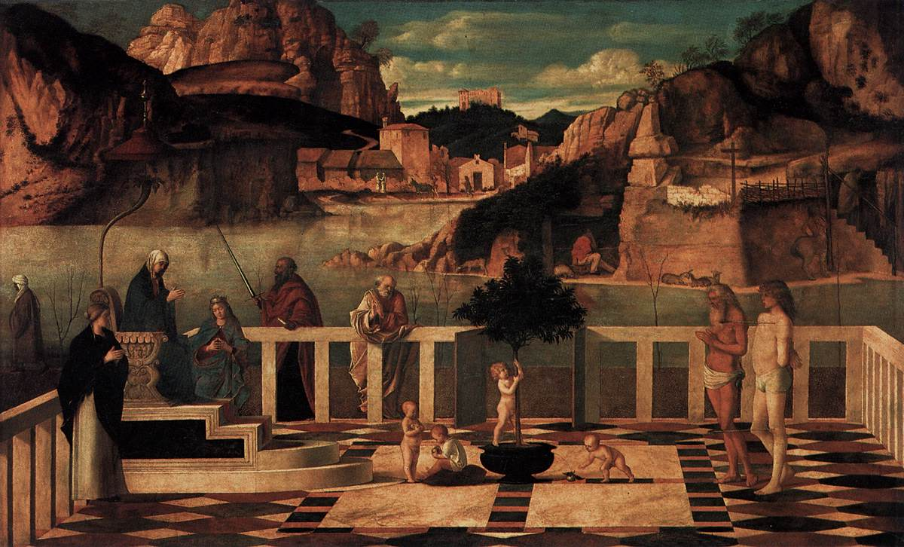

**《众神之宴》**：精细写实的画风，色彩的魅力提升，严谨笔调，戏剧性：普利阿普斯撩罗狄斯的裙子，风俗画的内容

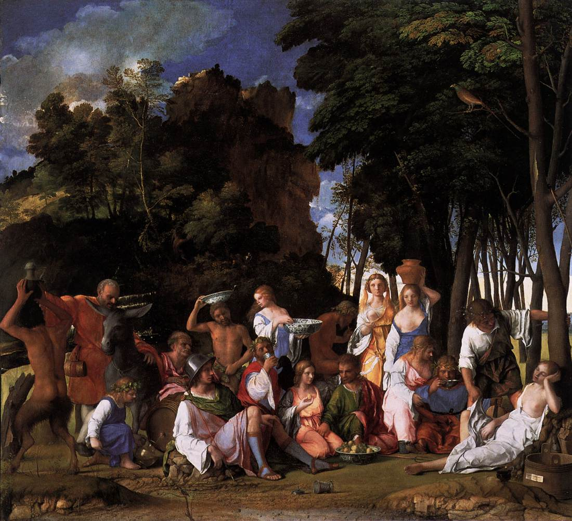

1. 乔尔乔内：风景画和人体画重要贡献，情绪的表现推到无法企及的高度，新的诗意般的光的运用，场景对象的写实→心境的写照，（以前人要找圣经神话作依据）将风景看做是纯粹想象的独立性存在，风景画的独立

**《暴风雨》**：暴风雨+吉普赛女郎+士兵，神秘性，沉湎在自己的情绪里，光线和色彩精彩的处理，闪电照亮了寂静的城镇

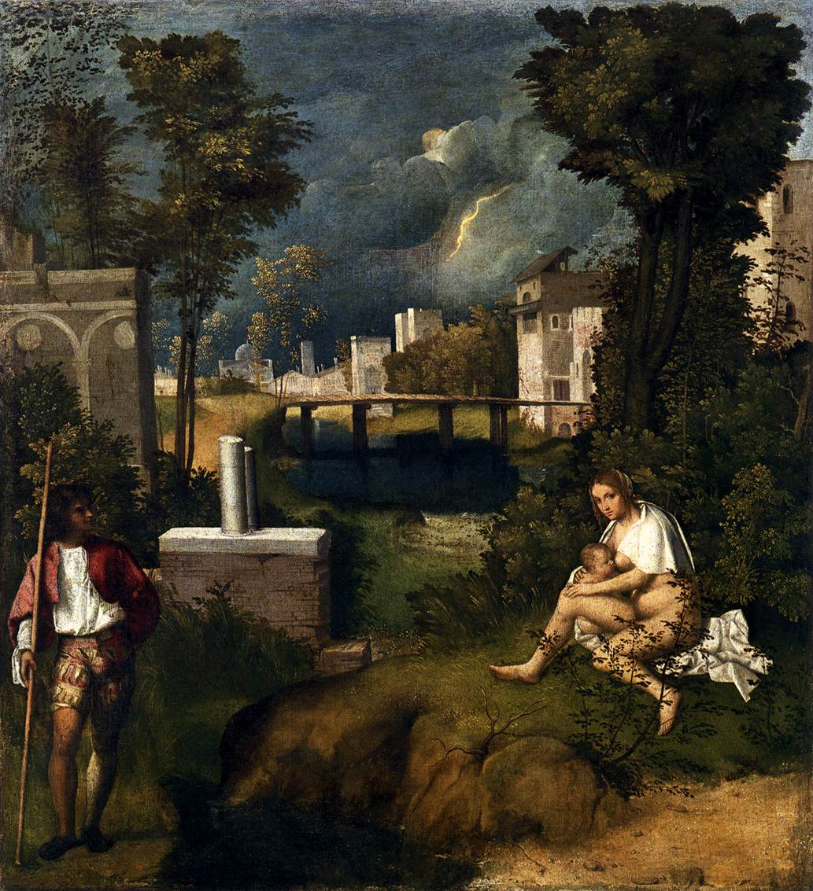

**《田园音乐会》**：和谐的结合，人与自然相融，诗与音乐呼应。

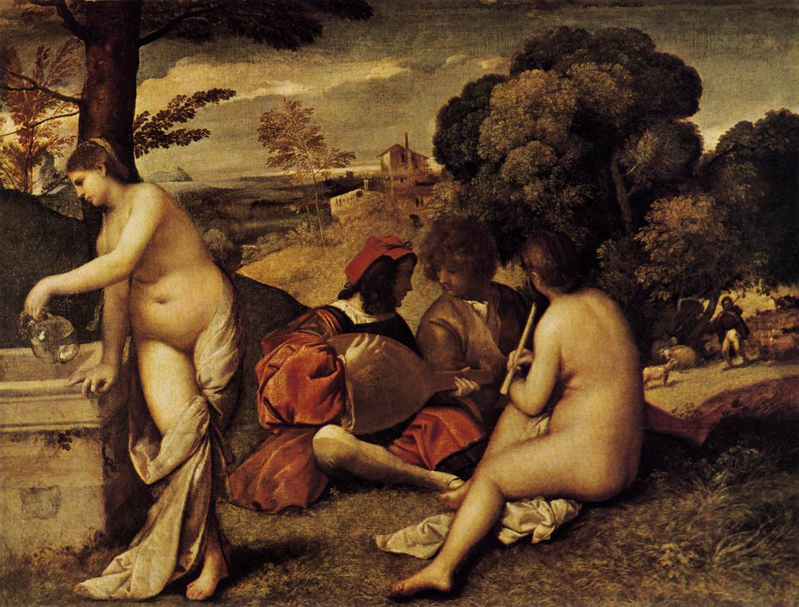

**《入睡的维纳斯》**：内心中的理想美，女性人体画的翘楚之作，理想美更感官化（波提切利的春建立在知性的基础上），风景为背景，恬静的表情，超凡脱俗，达芬奇的影响（柔和的阴影，圆润的线条，华美的布幔，褶皱的明暗处理），远处废弃的城镇

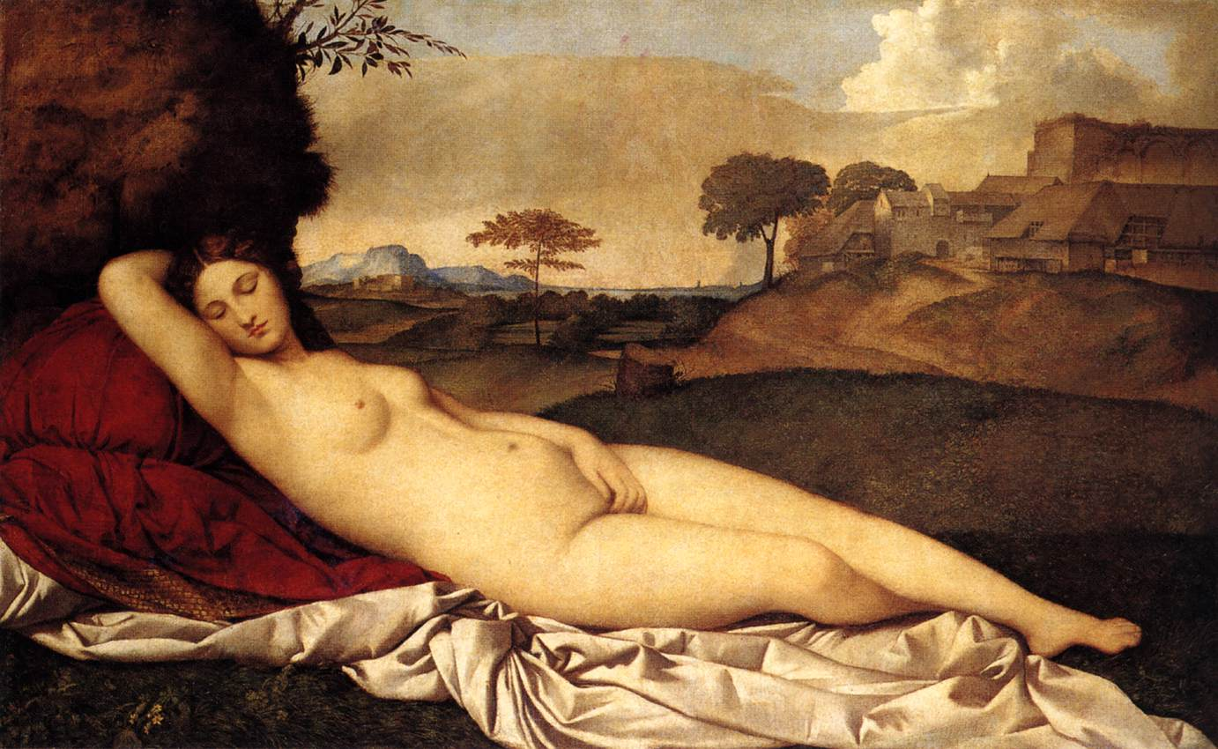

1. 提香：奔放，富有创新意识，注重色彩的重要性，早期肖像画：准确的轮廓线、造型感→后期更为大胆自由的风格、笔触更突出

**《神圣和世俗的爱》**：乔尔乔内的影响

**《圣母和使徒、佩扎罗家族成员在一起》**：圣母在非中心，两个使徒不对称，场面的生动性和欢乐气氛大大增强，用光、空气和色彩获得统一的和谐感

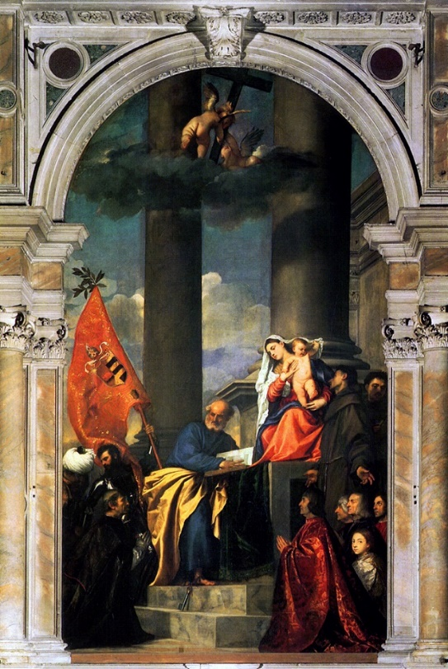

**《巴科斯和阿里阿德涅》**：细节，云彩翻滚衬托人物激动的内心世界，强化姿态的动感

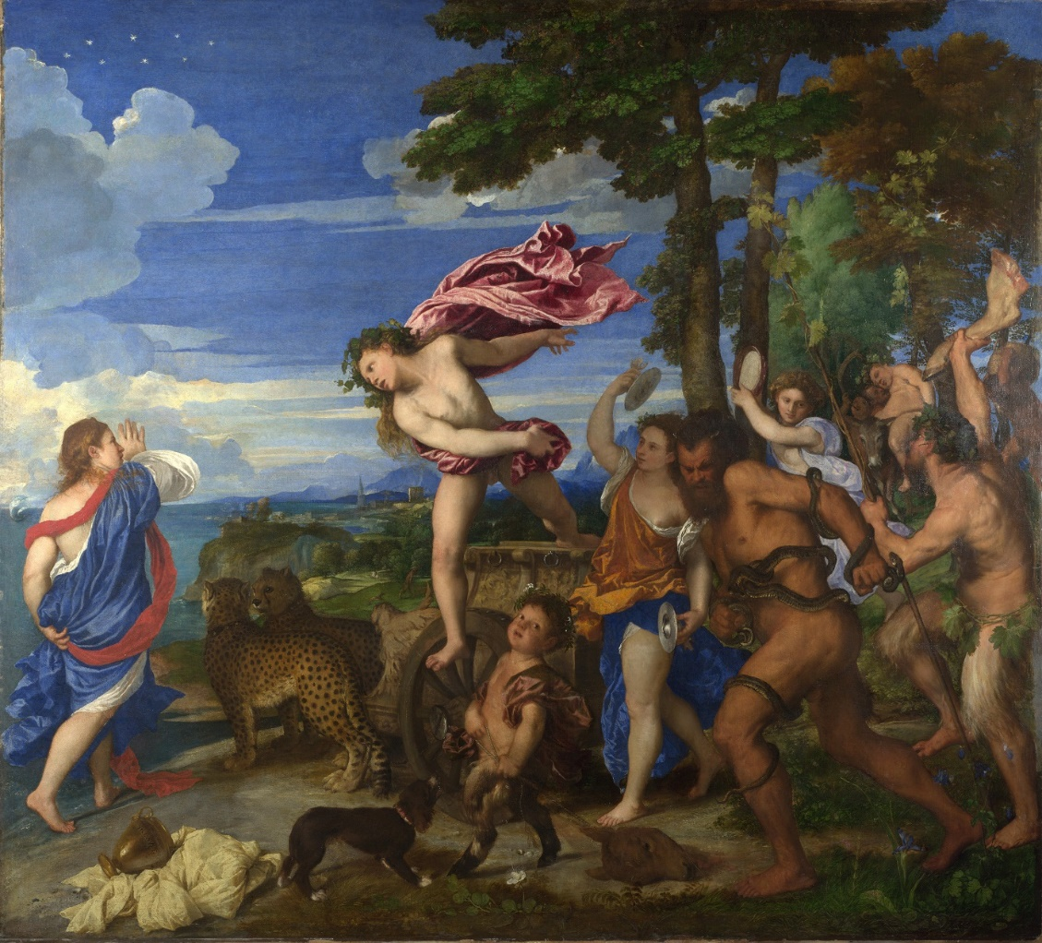

**《乌比诺的维纳斯》：**{波提切利的维纳斯：超自然的身形，天国色彩的理想美}→{乔尔乔内的维纳斯：更接近现实，保留女神的特点，自然的背井离乡超凡脱俗}→{提香的维纳斯：手持玫瑰，人的居住环境，真实的女性形象，神奇的娴雅}

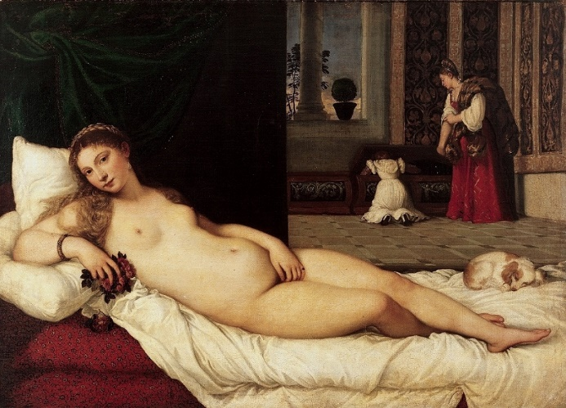

**《受阿克特翁惊吓的狄安娜》和《狄安娜与卡利斯忒》**：反正我肯定背不下来所以就不写了- -

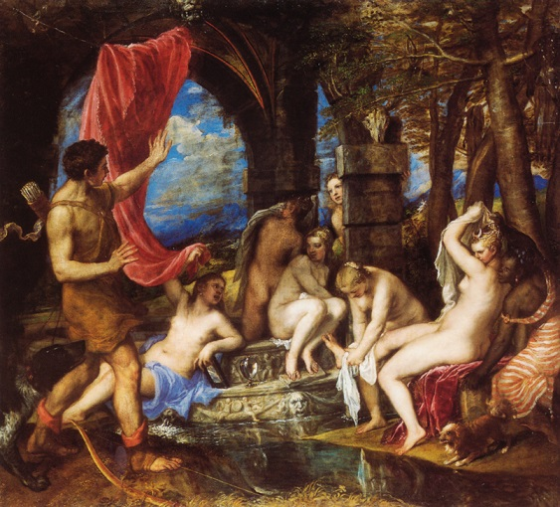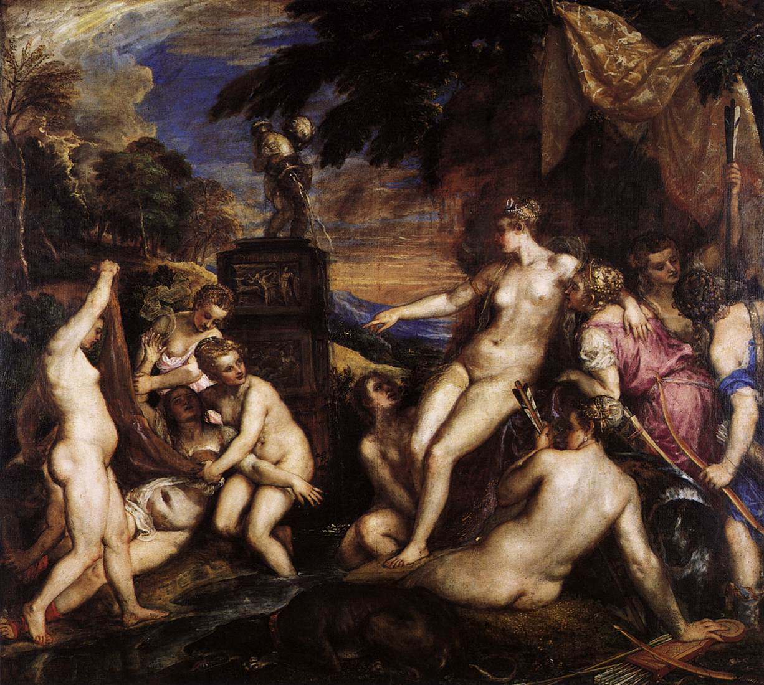

《受阿克特翁惊吓的狄安娜》 《狄安娜与卡利斯忒》

**《诱拐欧罗巴》**：对神话题材的兴趣，威尼斯画派的色彩特点发挥到了极致，背景上金色和紫色交织而成的迷雾

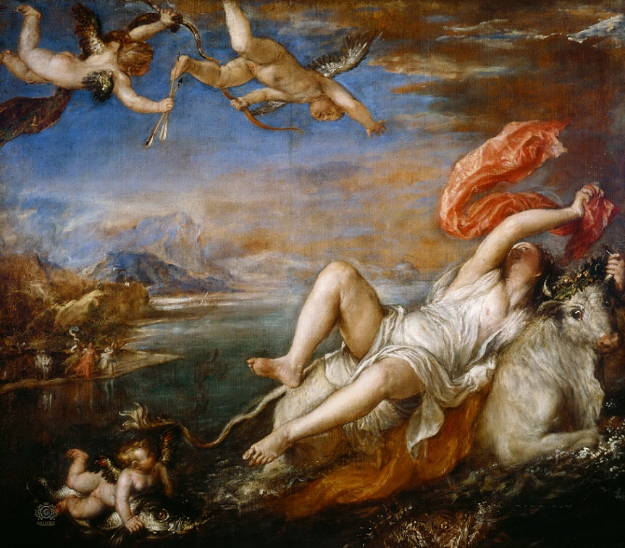

1. 委罗内萨：节庆般的快乐，绚丽的色彩，迷人的场景，对浪漫派画家德拉克罗瓦有影响

**《伽拿婚礼》**：尺幅最大的油画之一，宗教含义，众多人物姿态不同但统一在一个整体，繁华的威尼斯上层生活的写照，服饰华丽，人性和神性、神圣和世俗、艺术和生活的结合

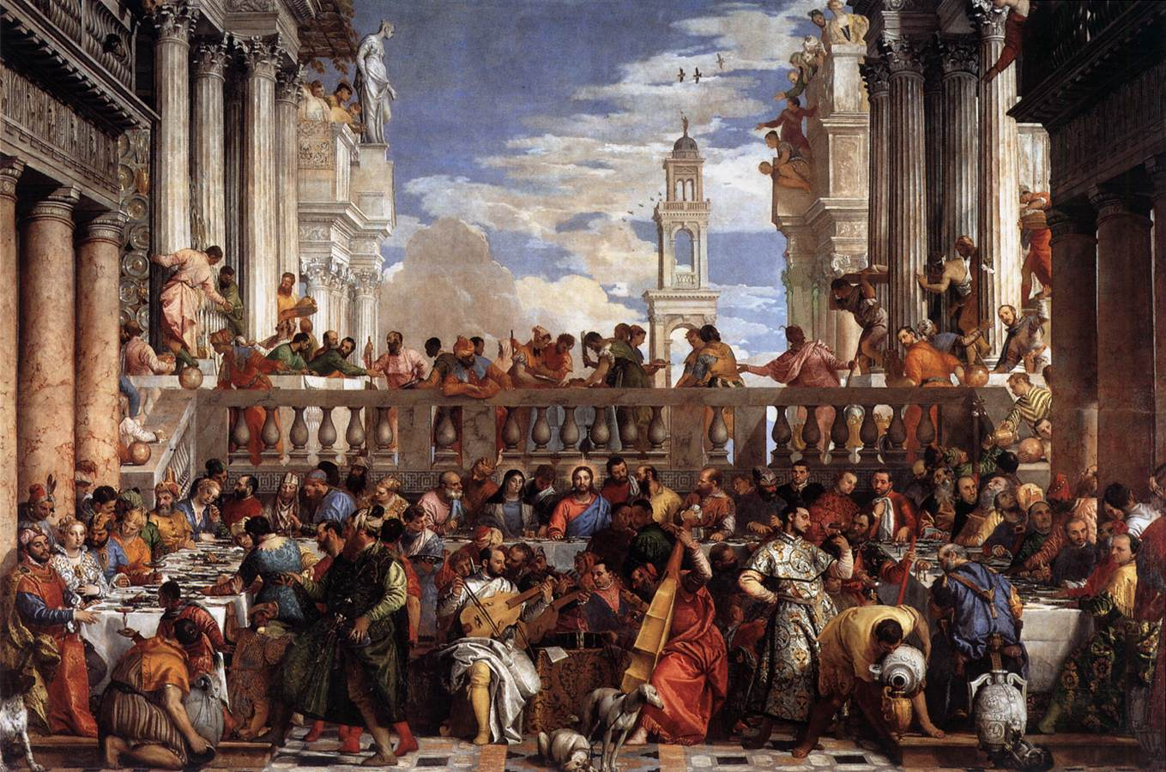

**《被爱情联系在一起的马尔斯和维纳斯》，《智慧与力量的寓言》**：人物的优美造型，首饰和服饰的迷人光泽，魅力的风景和典型的威尼斯画派中的辉煌色彩和暖色调的光的处理。

**《列维家的宴会》**：享乐色彩与宗教的主题大相径庭

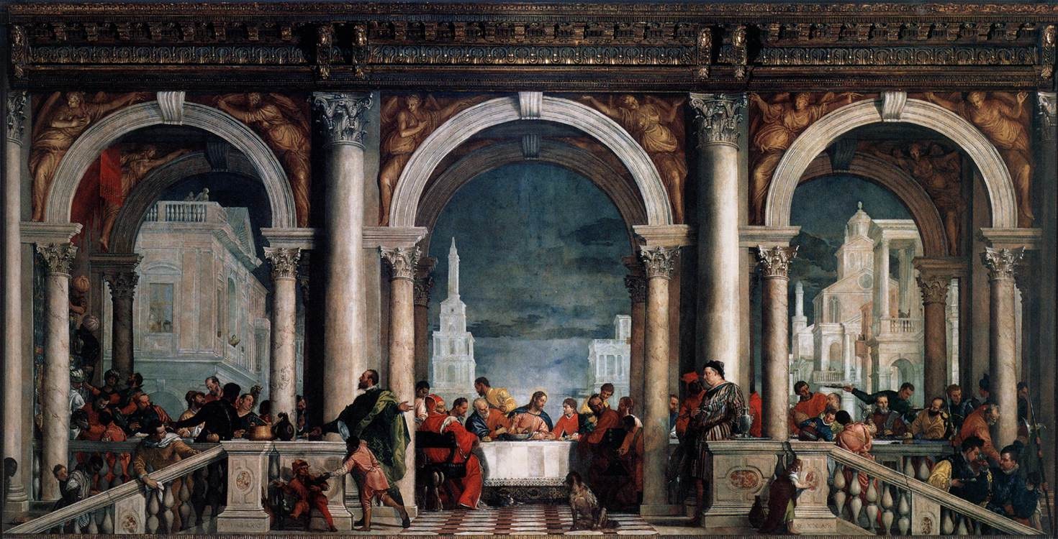

1. 丁托列托：独特的构图，大胆的前缩法，纵深的空间感，色彩的戏剧性，动感，气势不凡的效果，空间的错觉感，高调子的光感，

**《施洗约翰的诞生》**：光的强烈对比，舞台搬的构图，人物戏剧姿态与表情，

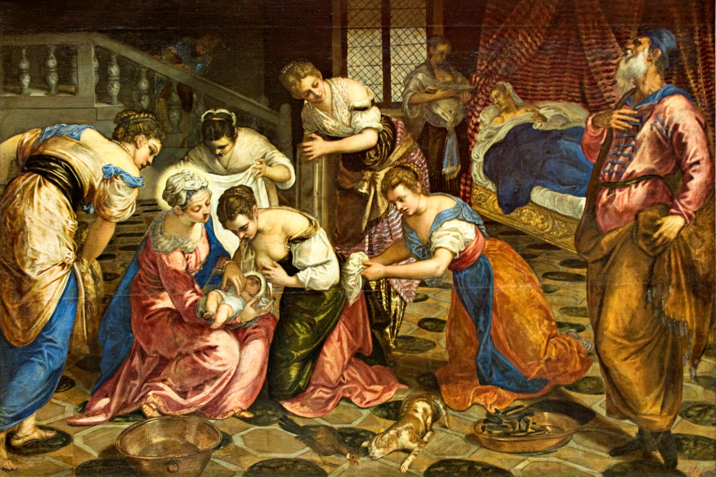

**《银河的源起》**

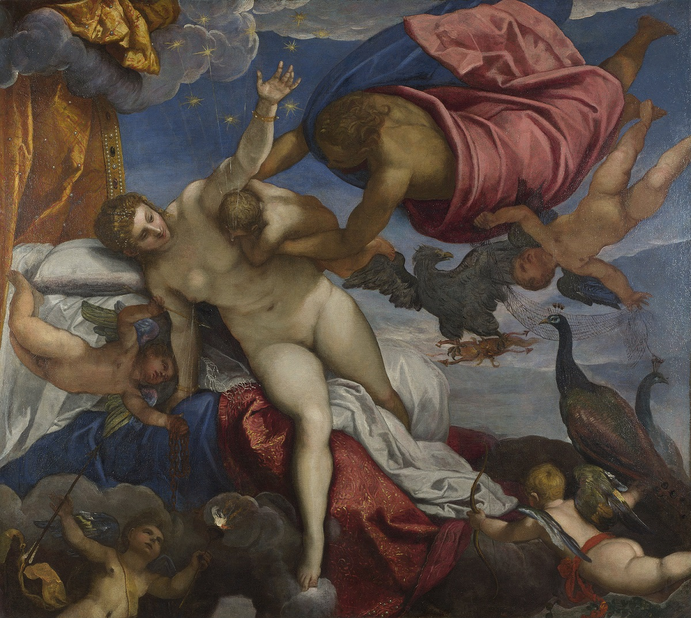

**新古典主义**

1. 时间：18世纪晚期至19世纪早期
2. 地点：法国
3. 特点：复兴古代希腊和罗马的艺术理想，强烈的伦理含义，将古代罗马的价值观融入公民生活之中，用古典的形式来表达自身对勇气、牺牲和爱国等的体悟。
4. 艺术家：
5. 大卫：古典的宏大意味，简洁的形式，主题的英雄性，强烈的稳定感和坚实感

**《贺拉斯兄弟的宣誓》**：古罗马历史传说，城邦的利益高于个人甚至家庭的利益，荣誉和自我牺牲是义不容辞的公民品质（典型的新古典主义的理性与主题），舞台效果的空间，细节罗马化（衣饰是罗马风格的，地点是罗马式建筑前）

**《苏格拉底之死》**：希腊历史，为了理性的自由而体现的个人英雄主义和自我牺牲精神，生命的最后一刻

**《侍从官给布鲁图斯泰来两儿子的尸体》**：两个相互排斥的空间（一个属于罗马政权，另一个属于家庭，缝补日常生活），超越个人情感与家庭羁绊，从而保卫共和政体的主题，母狼浮雕

**《马拉之死》**：真实事件，马拉的形象接近基督受难后的样子，为政治殉难，新古典主义的方式将马拉的形象理想化处理，漆黑的背景

**《萨宾尼妇女的调停》**：惊心动魄而宏大的场景，男性英武，爱情战胜冲突的主题

**《雷卡米艾夫人像》**：肖像画方面的才能

**《拿破仑加冕典礼》**：现场亲睹，但有些和现场不同的情况

**《拿破仑在书房》**：显得比真实身材要高大，环境和摆设精心选择

1. 安格尔：久留意大利，吸取文艺复兴时期的艺术，拉斐尔是心目中的偶像，与浪漫主义对立

**《瓦尔宾松的浴女》**：背向观者，人体理想美的展示（新古典主义的传统视对裸体人像的描绘为技巧的标志），镜面般光滑的用色与形态

**《大宫女》**：更为清晰而优美的轮廓线，女性形象冷漠而超然，环境与法国日常生活关系深远，异国情调，焚香嗅觉、肌肤的触觉、水烟斗的味觉，水流的听觉

**《宫女和女奴》**

**《荷马至圣》**：巨作，西方文明进程中重要的人物

**《奥松维约伯爵夫人肖像》**：放松状态，笑意盈盈，高贵神情

**《泉》**：形式方面苦心经营，栩栩如生，简单明快岩石、陶罐、鲜花和流水除了隐喻的意味以外，丰富了画中可与人体相比较的之地效果

**《土耳其浴室》**：对创作生涯的总结，东方色彩的背景，古典美的样态

**浪漫主义**

1. 时间：18世纪后期到19世纪中叶
2. 特点：强调个性、自发性、主观性、激情、想象、超越性、心灵的真是和自由。不屑于古典主义的形式经营（秩序、平静、和谐、理想化和理性），赞美高于理性的感情，重视内心世界及其冲突，崇尚天才英雄超人，激赏大自然，异国情调，遥远时代，神秘怪异，超自然性，自由。
3. 与新古典主义的对比：

|  |  |  |
| --- | --- | --- |
|  | 新古典主义 | 浪漫主义 |
| 理论 | 教义 | 感动 |
| 风格 | 理性、清晰 | 动态、情感 |
| 构图 | 人物与画面平行 | 对角线 |
| 空间 | 区分空间准确位置 | 模糊 |
| 人物 | 类别化雕像 | 个性 |
| 色彩 | 平 | 生动强烈 |
| 笔触 | 精细 | 笔触明显 |

1. 艺术家：
2. 戈雅：西班牙，西方浪漫主义的先驱，将古典的形式与个人化的激情交融在一起，突破了新古典主义太过严谨的理性取向，富有感人力量的形象，对人物内心的洞察。

**《裸体的玛哈》《着衣的玛哈》**

**《1808年5月3日：枪决马德里的保卫者》**：事件对艺术家的震撼，绝望又无奈的民众，联想基督受难的场面，将民众画成英雄，夸张变形，自由自信

**《萨图恩吞噬他的孩子》**：神话题材的兴趣，更具有表现性的画法，眼神中的疯狂和恐慌

1. 法国

* 席里柯：强有力的动感，独特的构图，大胆的拥塞，很强的感染力，不那么“正统”

**《梅杜萨之筏》**：凸显灾难，政治丑闻，浪漫主义的激情和写实主义的严谨，艺术化的塑造（皮肤红润整洁美观）写实的描写（痛苦），放弃古典型和英雄行，人物形象的比例放大（区别于传统画法）

* 德拉克罗瓦：对色彩迷恋，研究互补色

**《萨尔丹那帕勒斯之死》**：对东方的痴迷，死亡与情色的结合，异国情调的东方，眼花缭乱的装饰，结构上的纷乱动感，色彩构成

**《自由引导人民》**：尺幅巨大，效果撼人

**《美狄亚杀子》**：疯狂带来的原始性力量，美狄亚的忧虑和两个孩子的恐惧

* 吕德：崇拜拿破仑

**《马赛曲》**：赞美法国大革命，热情，动感，气势磅礴，奔放的动感和细腻的刻画

* 卡尔波

**《舞蹈》**：酣畅的动感

1. 德国

* 弗雷德里希：风景画在他的笔下是一种抒发内心情感的重要载体，风景画显现宏大而崭新的面貌

**《生命的阶段》**：象征气息，五艘象征着人生不同阶段的船对应五个人物，对背面感兴趣

1. 英国

* 福赛利：富有想象力，颇为怪异，对崇高性的追求，表现主义和超现实主义的样子

**《梦魇》**：表现了一个女性在噩梦缠身是的感受和联想

* 布莱克：认同线描的形式构成，富有才情和神秘色彩的哲学观念，主观的维度

**《情人旋风**》

* 透纳：风景画，关注光在大气中的效果，个人风格鲜明，想要超越习以为常的现象世界

**《暴风雪：驶离港口的汽船》**

* 康斯坦布尔：风景画，擅长庙会宁静而富有一位的田园风光，比梦境更优美的精致，离写实主义不远了

**《干草车》**：室外速写，画室完成

**《从草坪看到的索尔兹伯里大教堂》**：精熟描绘，将其在不同天气条件下的状态画出来